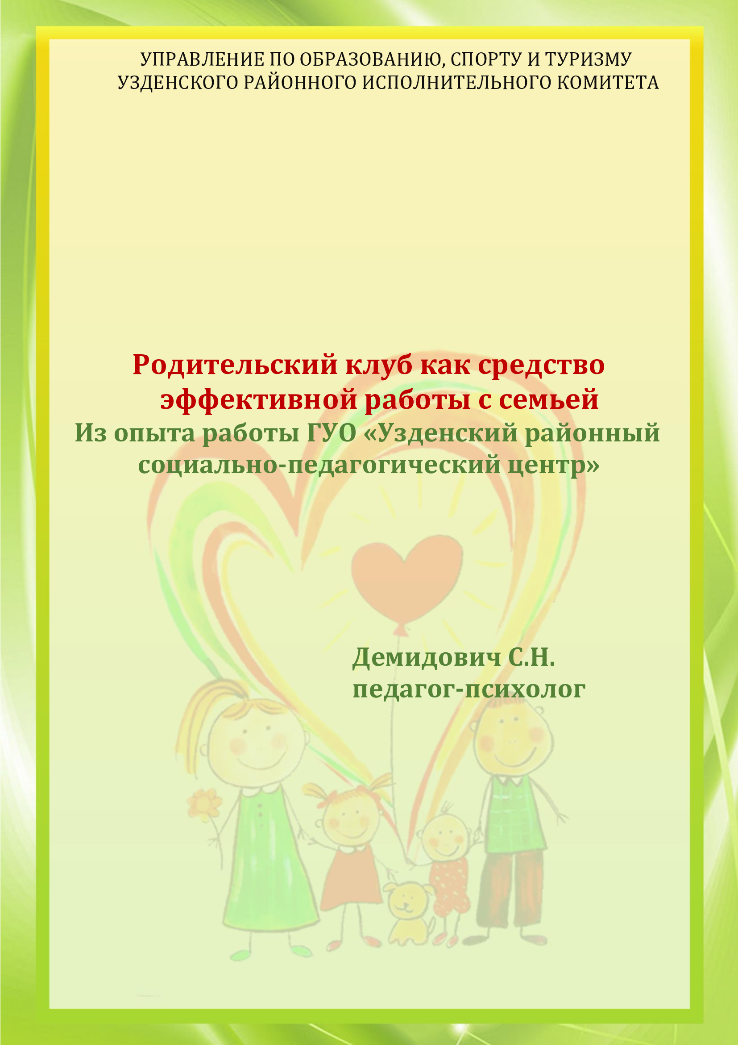
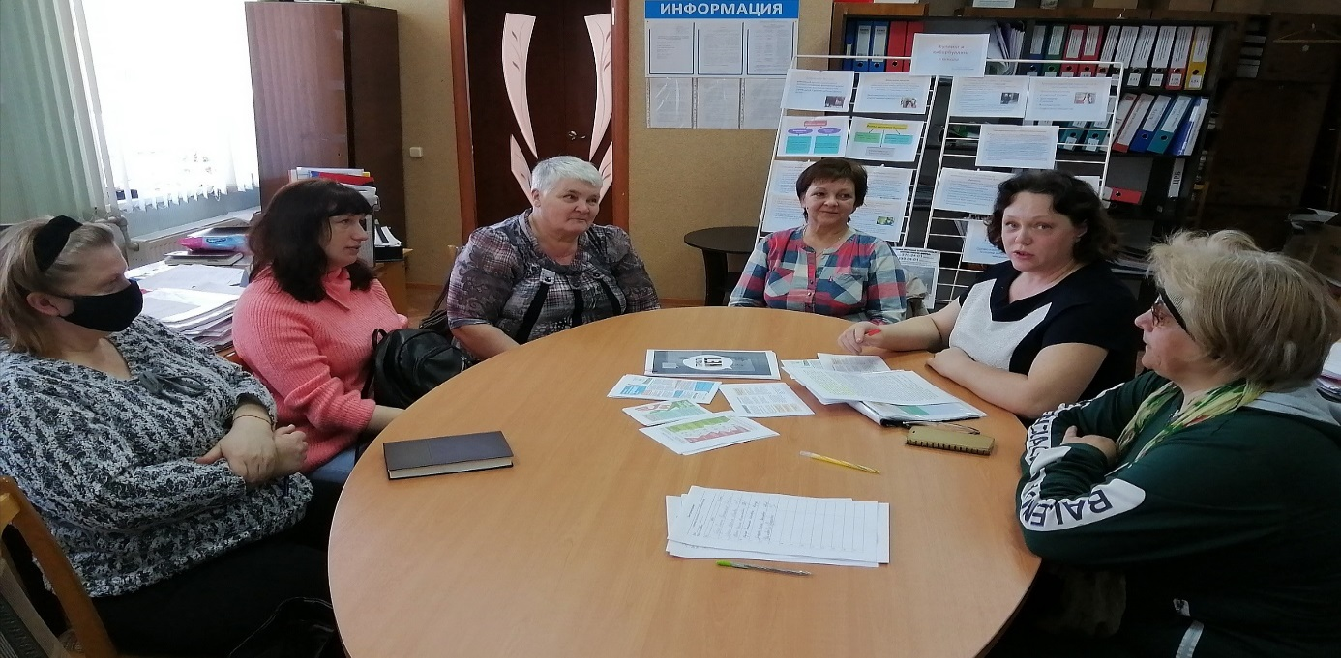

ЗНАКОМЬТЕСЬ, ЭТО МЫ!
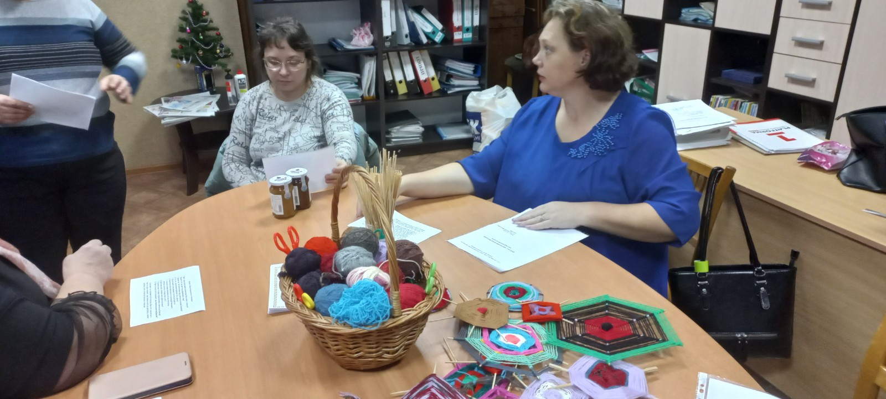
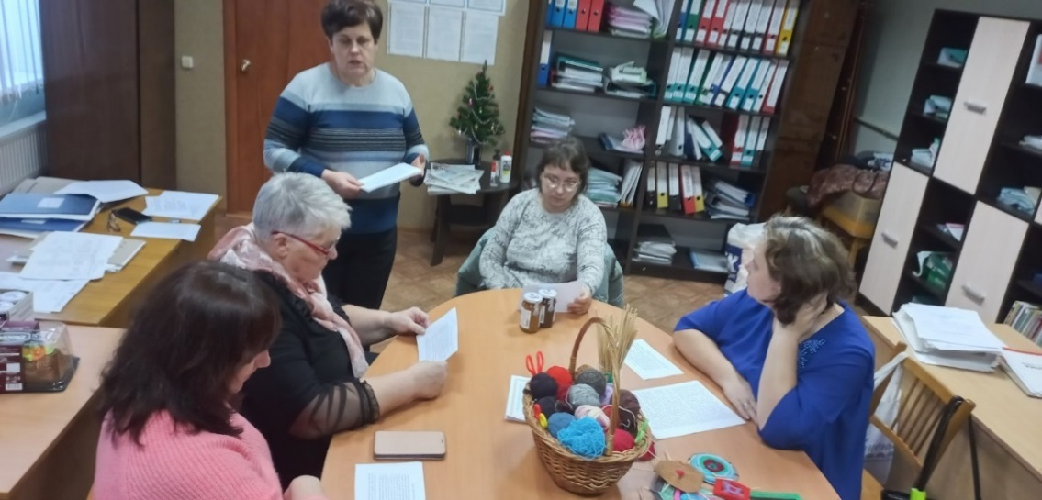
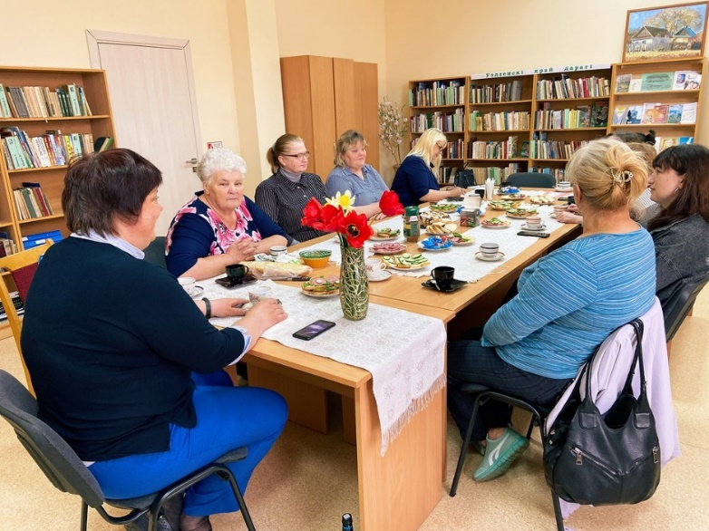
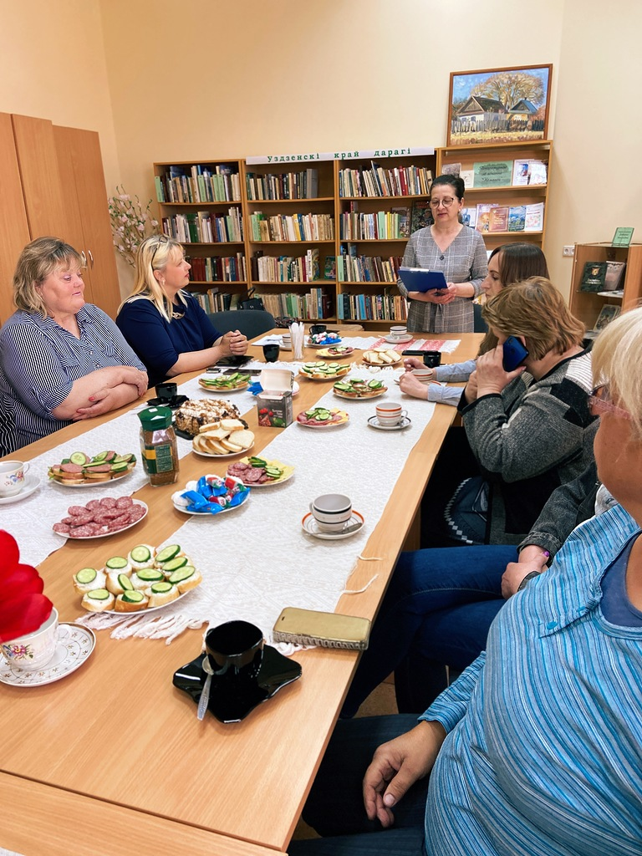
Возможность поделиться переживаниями и проблемами
Клуб как способ организации работы с родителями
Родительство - это навык и каждый может его освоить
Обмен опытом с другими родителями
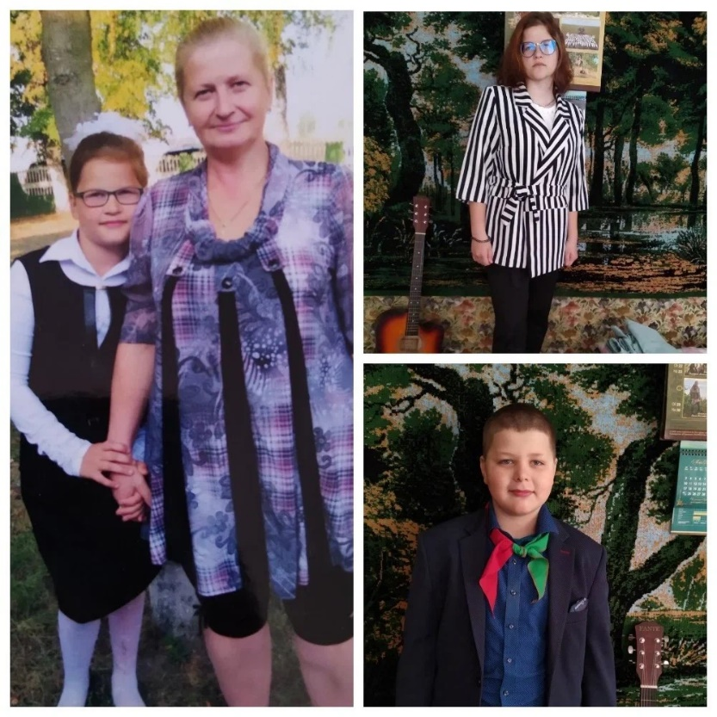
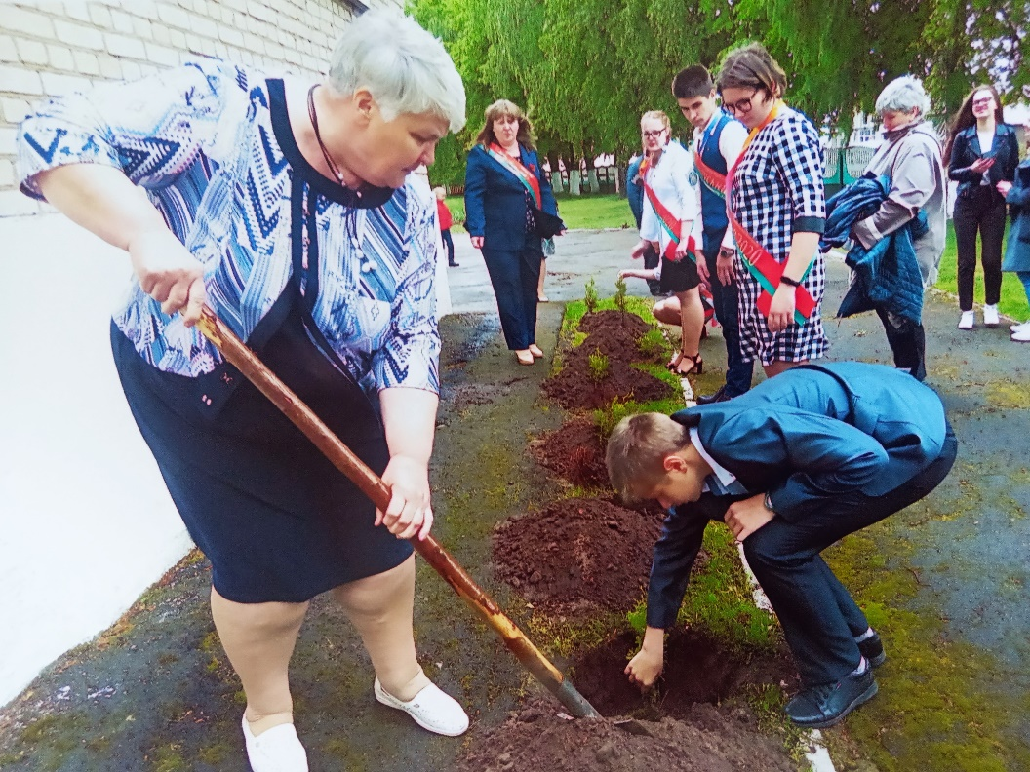
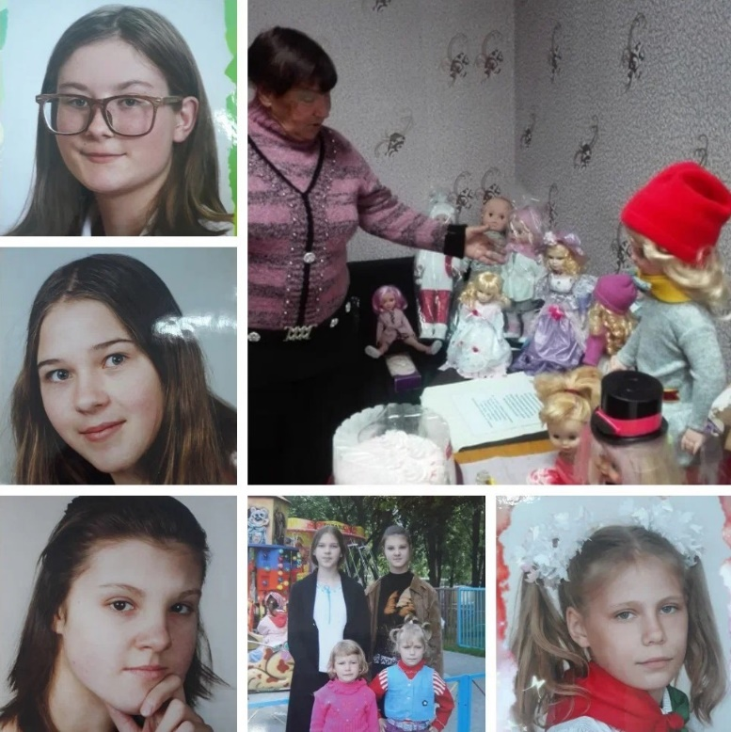
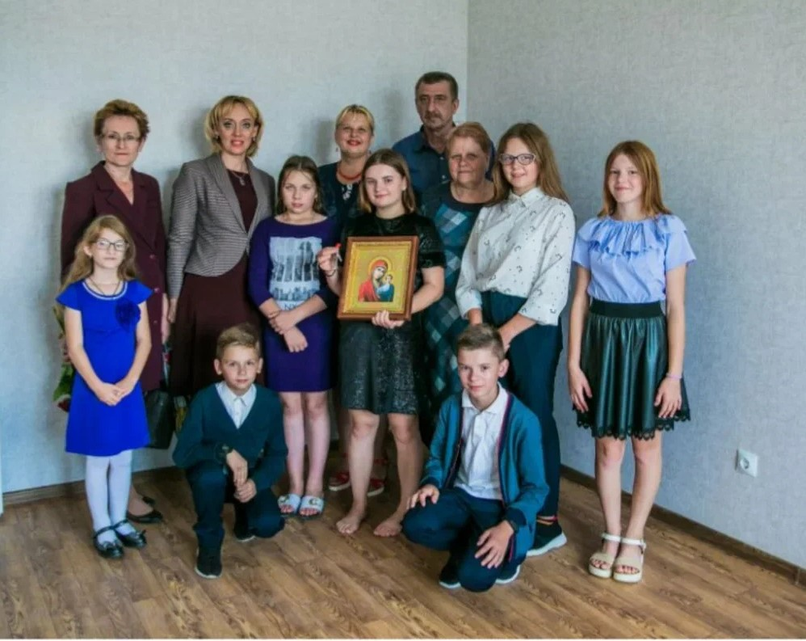
ЗНАКОМЬТЕСЬ, ЭТО МЫ!
ЛЮБИТЬ РЕБЁНКА – ЧТО ЭТО ЗНАЧИТ:
Действия всегда обладают преимуществом перед словами
В любом проекте важнейший фактор — это вера в успех
Добро увидеть в действии – вот лучшая из школ
Содержание

- Введение…………………………….…………………………стр. 5
- Глава 1. С чего мы начинали? .................................................стр. 6
- Глава 2. Определение шагов развития и поддержки членов клуба
«Тепло семьи»………………………………………………………………стр. 10
- Глава 3. План работы клуба приемных родителей «Тепло семьи»………………………………………………………….……………стр. 15
- ГЛАВА 4. Методический портфель…………………………………………………………………….стр. 18
- Тренинг для приёмных родителей «Теплота семейных отношений»…………………………………………………………………стр. 18
- Тренинг для приёмных родителей «Проблемы развития ребенка и их последствия»…………………………………………………………..стр. 24
- Тренинг для приемных родителей «Как любить своего ребенка»……………………………………………………………………..стр. 29
- Деловая игра «Мой непростой подросток»………………стр. 35
- Мозговой штурм «Ненасилие в семейном воспитании»…стр. 42
- Родительский ликбез…………………………………….……стр. 47
- Список использованных источников……………………….стр. 49

Введение
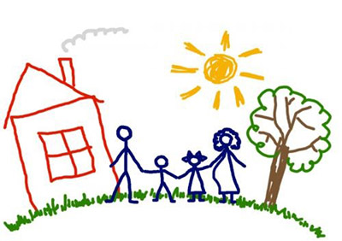
Как сказал английский философ, историк и публицист Фрэнсис Бэкон: «Любовь к родине начинается с семьи». И это абсолютно верное высказывание, так как именно в семье мы получаем первые навыки общения с социумом. Семья – это маленькая ячейка общества, которая несет огромное значение в социальном становлении каждого человека. То, что в детские годы приобретается в семье, как правило, будет перенесено в дальнейшие периоды жизни. Сегодняшние родители очень часто сталкиваются с проблемой: с одной стороны, тревога и ответственность за будущее ребенка, а с другой – отсутствие готовых рецептов воспитания.
? Часто ли родители собираются вместе, чтобы обсудить вопросы, касающиеся воспитания детей? Будем откровенны – нет... Но есть особая категория родителей, которые в силу должностных обязанностей должны постоянно совершенствовать свое педагогическое мастерство…
В Узденском районе проживает 5 приемных семей, функционирует дом семейного типа, в семьях воспитывается 11 приемных детей. Родители в таких семьях являются работниками отдела образования. Они получают зарплату, им начисляется трудовой стаж, полагается трудовой отпуск. Среди приемных родителей представители самых разных профессий, но всех их объединяет желание помочь детям, оказавшимся в трудной жизненной ситуации.
Практически каждый из приемных родителей сталкивается при воспитании доверенных им детей с разными проблемами. Ведь многие из ребят имеют негативный жизненный опыт. Они видели пьянство, равнодушие, безразличие и жестокость со стороны самых близких людей. Задача приемных родителей окружить детей теплом и заботой, вселить веру в лучшее, помочь почувствовать себя нужными и любимыми, полноценными членами общества.
Как способ организации работы с приемными родителями в Узденском районе функционирует клуб «Тепло семьи».

ГЛАВА 1. С чего мы начинали? К основным достоинствам клуба как формы организации работы относится его гибкость и «свободный формат», что позволяет участникам наполнять его собственным содержанием. В соответствии со своими интересами и потребностями. Данная форма объединения людей позволяет создать рамки для очень разноплановой образовательной деятельности, где очень легко и гармонично реализуются следующие принципы:
- междисциплинарность: комплекс подходов и методов из различных областей знаний;
- интерактивность: использование интерактивных методов обучения и активное включение участников в выбор направлений деятельности, форм и содержания обучения;
- практикоориентированность: поиск и апробация механизмов и инструментов применения изучаемых теоретических концепций, программ, проектов;
- социализация: использование как своего собственного опыта. Так и опыта других участников для решения определенных жизненных проблем.
Обзор отдельных базовых навыков
Приемные родители должны иметь определенные базовые навыки, чтобы успешно выполнять свои функциональные обязанности.
- Навыки построения отношений
Хорошие отношения не приходят сами по себе, их необходимо строить. Отношения начинаются с самого первого контакта с детьми и продолжают развиваться благодаря постоянному общению в течение всей деятельности приемного родителя в качестве члена команды профессионалов.
Для построения хороших отношений необходимо следующее:
- определенная степень доверия;
- взаимоуважение;
- желание общаться.
В атмосфере доверия люди меньше боятся критики, и это способствует принятию и поддержке. Когда люди взаимодействуют, узнают друг друга, решают проблемы и радуются успехам, атмосфера доверия укрепляется. Так сложилось, что все члены клуба отвечают за формирование навыков построения хороших отношений, отношения необходимо сохранять и поддерживать. Для решения проблем, возникающих в отношениях с людьми, нужно постоянное обучение и развитие конкретных навыков общения.
- Навыки коммуникации
Члены клуба должны иметь опыт в использовании таких навыков как ведение и поддержание беседы, рефлективное слушание, перефразирование сказанного, подведение итогов, молчание, невербальное общение (наблюдение и понимание), а также умение задавать вопросы
!!! Использование эффективно построенных вопросов является одним из важнейших таких навыков. Открытые, закрытые, рефлективные и сформулированные в виде утверждения вопросы могут эффективно использоваться для построения занятия и решения возникших проблем.
Эффективные вопросы открытого типа
Вопросы открытого типа полезны при попытках получения более широкого смысла или общего понимания какой-либо темы. Например:
- Вы не могли бы рассказать о том, что вы делаете для формирования у вашего ребенка чувства идентичности?
Эффективные вопросы закрытого типа
Вопросы закрытого типа полезны, когда вы пытаетесь получить конкретную информацию или получить информацию быстро. Закрытые вопросы неэффективны, когда вы пытаетесь узнать о широких областях, так как ответ на такой вопрос – обычно «да» или «нет». Или же предполагает четкий ответ. Например,
- Что сказал доктор о рентгеновских снимках Димы?
- Вы сможете завтра прийти к нам на встречу?
Эффективные вопросы – утверждения
Вопросы-утверждения являются безопасным методом получения информации о том. Что вас беспокоит или интересует.
Вопрос-утверждение начинается с таких фраз, как «Интересно…» или «Хотелось бы понять…». Например,
- Я хочу понять, почему вы думаете, что встреча с биологической семьей ребенка будет для вас неприятной?
Эффективные вопросы рефлективного типа
Рефлективные утверждения помогают расширить обсуждение. Вы делаете попытку вернуться назад к тому чувству, которое было выражено в разговоре ранее. Это указывает на ваш интерес и понимание ситуации, что, в свою очередь, помогает получить больше информации. Например,
- Вы очень расстроились, когда после посещения Ирина вернулась домой поздно, правда?
- Вы, наверное, радуетесь прогрессу Саши, правда?
Существуют некоторые типы вопросов, которые не помогают при разговоре. Неэффективными являются двойные и множественные вопросы, «Бомбардирующие» вопросы, вопросы, начинающиеся с «Почему» и «Зачем», а также провокационные и наводящие вопросы.
Неэффективные вопросы – двойные и множественные вопросы.На двойные или множественные вопросы сложно отвечать, потому что тяжело определить, на какой именно вопрос отвечать. Например,
- Вам не хочется идти на встречу или неясно, что от вас ожидается?
- Вы пробовали для изменения такого поведения использовать тайм-ауты и другие способы?
Необходимо выстроить вопросы по-другому и задавать по одному вопросу.
Неэффективные вопросы – «бомбардирующие»
Когда вы очень торопитесь или у вас много работы, очень просто начать забрасывать собеседника вопросами. На бомбардирующие вопросы, а также на двойные и множественные, трудно отвечать. Нелегко решить, на какую часть вопроса отвечать. Поэтому задающему подобные вопросы может быть непонятно, на что именно он получил ответ. Например,
- Так вы хотите сказать, что вы не присутствовали на встрече, что вы готовы к принятию нового ребенка, и вы не понимаете, какие услуги мы запланировали для Дианы?
Неэффективные вопросы – «Почему?»
Вопросы «Почему» подталкивают людей к занятию оборонительной позиции. «Почему» подразумевает, что необходимо некое оправдание. Такой тип вопросов усложняет открытое общение. Например,
- Почему вы не сказали, что произошло с Ларисой?
Неэффективные вопросы – провокационные
Провокационные вопросы похожи на ловушку. Вопрос строится таким образом, что отвечающий с трудом сможет выразить то, что хочет. Например,
- Вы уверены, что вы правильно поступаете?
- У Димы всегда были трудности с дисциплиной?
Неэффективные вопросы – наводящие
Не всегда уместно задавать наводящие вопросы. Они почти всегда заставляют человека соглашаться с определенными утверждениями. Например,
- Вам не кажется, что лучшим способом изменить ее поведение будет объяснение ей его последствий?
- Не понимаю, как вы можете отказываться от возможности вести работу группы поддержки?
III. Культурная компетентность
Культурная компетентность – это способность людей уважительно относиться к людям разных социальных слоев, материального положения, взглядов, уровня образования, вероисповедания.
Для приемных семей и опекунов культурная компетентность особенно важна. В систему опеки попадают дети из самых различных семей и самого разного происхождения. Дети формируют свою идентичность в зависимости от семей и сообществ, частью которых они являются. Эта идентичность является важнейшим фактором того, каким образом у ребенка формируется
чувство самоуважения и благополучия. Когда дети изымаются из биологических семей с целью защитить их, они попадают в зону риска в плане самоуважения. Для этих детей может быть трудным положительно воспринимать свое происхождение и самих себя. [2, с.7]

ГЛАВА 2. Определение шагов развития и поддержки членов клуба
«Тепло семьи»
Обзор шагов
Шаг 1. Определение цели и задач клуба
Здесь подчеркивается необходимость того, чтобы члены клуба действовали согласно определенным основополагающим принципам, которые направляют и фокусируют их работу.
Шаг 2. Определение ролей, задач и компетенций
Данный шаг подчеркивает необходимость определения ролей, которые требуются для выполнения целей и задач деятельности клуба. Для выполнения программы опеки в приемных семьях, а также конкретные задачи, связанные с каждой из ролей. Рассматривается необходимость наличия у приемных родителей определенных компетенций для выполнения ими своей же роли и решения соответствующих задач.
Шаг 3. Проведение оценки потребностей на «местах»
В данном шаге подчеркивается необходимость членов клуба понять и принять данное объединение, осознать потребность в предоставляемых услугах.
Шаг 4. Разработка методов просветительской работы в клубе и привлечения к деятельности приемных родителей
Планируются и разрабатываются методы и приемы обучения и практической деятельности членов клуба с целью удовлетворения образовательных потребностей.
Шаг 5. Ответы на запросы
Запрос, начало процесса двусторонней оценки, является прямым контактом и определяет, каким образом семья и организация контроля и взаимодействия в будущем будут работать вместе. Рассматривается необходимость быстрого и профессионального реагирования на запрос.
Шаг 6. Составление плана развития семьи совместно с приемными родителями
У каждой семьи имеются потребности в обучении, удовлетворение которых расширит их знания и возможности в необходимых им для выполнения социальной роли компетенциях.
Шаг 7. Практикоориентированность
Обмен социальным опытом. [4, с.82]
Организация каждого шага
Каждый шаг имеет следующую структуру:
Цель объясняет важность шага и указывает на желаемый результат, который будет иметь место после выполнения шага.
Компетенции определяют, что необходимо специалисту по работе с приемными родителями для выполнения шага

Задачи представляют список конкретных компетенций, которые может приобрести участник клуба, являясь участником взаимодействия.
Контекст дает общую информацию, связанную с шагом, и включает в себя современные исследования, историю вопроса и список литературы, касающейся данного шага. Объяснение основных моментов, являющихся частью данного шага.
Процесс рассказывает о задачах для выполнения каждого шага, объясняет задачи и приводит подобранные примеры, описывающие эти задачи.
Рабочие материалы включают в себя рабочие листы и формы по каждому шагу, тестовые материалы, анкеты, презентации, видеоматериалы.
Временные рамки рекомендуются для выполнения каждой задачи. В клубе изначально установлены временные рамки для некоторых задач.
Вероятные результаты указывают на различные результаты, которые могут иметь место для выполнения шага. [4, с.84]
Рабочие материалы
Программная цель организации и результаты деятельности:
ПРИМЕР
Программная цель организации: защита детей и укрепление семьи
Результат:
- поддерживаются отношения ребенка с семьей;
- потребности развития ребенка удовлетворяются и проблемы задержки развития решаются.
Задачи приемного родителя:
1 вариант
- активизация творческого потенциала приемных родителей в поиске позитивных жизненных стратегий для решения личных проблем и проблем приемных детей;
- организация пространства для конструктивного взаимодействия и распространение передового опыта работы приёмных родителей, направленного на решение приоритетных задач защиты прав и законных интересов несовершеннолетних, воспитывающихся в приёмных семьях.
2 вариант
- привносить успех в окружение ребенка;
- использовать дисциплинарные приемы для стимулирования позитивного поведения;
- вводить и развивать присущие ребенку культурные традиции, обычаи и праздники в повседневную жизнь приемной семьи.
Необходимые компетенции: ролевая компетентность, управленческая компетентность, конфликтная компетентность, социальная компетентность.
Цель: подготовить детей к будущей социализации; быть в состоянии вести с детьми «Книгу жизни».
- Знать, как создать семейную среду принятия и поддержки;
- уметь создать необходимые условия для положительного самоуважения;
- уметь использовать дисциплинарные методы в ответ на неприемлемое поведение.
Показатели результатов для семьи и ребенка:
Для родителя:
- определить и признать для себя значимость приемного родителя в жизни ребенка и только исходя из этого планировать свои ожидания в вопросах воспитания;
- вырабатывать доверие к ребенку;
- наблюдать, понимать и реагировать на вербальное (словесные проявления настроения) и невербальное (мимические и поведенческие проявления настроения) поведение ребенка в трудных для него ситуациях. Уметь помочь ребенку найти решение его собственных проблем;
- определять нужды ребенка, собирать информацию и факты, необходимые для точной и правильной оценки ситуации, находить желательные формы оказания воспитаннику необходимой помощи;
- определять при планировании воспитательной работы для каждого приемного ребенка соответствующие требования, которые он сможет выполнить без страха потерпеть неудачу;
- вставать на защиту приемного ребенка, несмотря на его поведение и действия, которые вас в данной ситуации не устраивают, уделять особое внимание тихим, пассивным детям, которые всем своим поведением провоцируют на то, чтобы о них забыли;
- строить дружеские отношения с детьми, демонстрировать и поддержать готовность помочь им.
Для детей:
- положительно отзывается о своей личной и культурной идентичности;
- появляются интересы и увлечения в связи с его талантами;
- вовремя выполняются школьные домашние задания и задания по дому;
- самостоятельно и без вспышек гнева решаются личные проблемы.

План действий по созданию клуба приемных родителей включает несколько этапов:
- Проект
В основу работы клуба положены идеи самопомощи. Самопомощь – это вера во внутренние ресурсы и возможности человека, вера в то, что возможно взять в руки управление собственной жизнью. В процессе работы человек начинает понимать, что на нем лежит ответственность за то, чтобы изменить существующую ситуацию, что в нем заложены силы, которые делают это изменение существенным.
Самопомощь базируется на следующих основных принципах:
добровольность (участие в работе без принуждения, личная мотивация);
равноправие (все участники равны, каждый имеет право голоса);
взаимодействие и взаимовлияние (работа в клубе – это то, что человек делает ради себя).
Но для того, чтобы работа оказалась действенной, он нуждается в других людях. Каждый выступает здесь и учеником, и учителем. Таким образом, каждый участник одновременно и оказывает помощь, и получает ее сам.
- Создание условий для работы клуба
Для работы родительского клуба мы подобрали помещение, где будут проходить занятия. Оно достаточно просторное, уютное, располагающее к общению. Создан «Уголок клуба», где вывешивается необходимая для родителей информация. Часть информации является постоянной: список членов клуба, «Правила группы», план работы и т.д.другая часть меняется в зависимости от темы. Это могут быть фотографии, справочная информация, благодарности. Новинки периодической печати по проблемам воспитания и многое другое. Здесь же размещается необходимая информация для участников: объявления, поздравления, пожелания.
3.Предварительное планирование
Планируя деятельность необходимо учитывать три плоскости ожидаемых изменений (когнитивную, эмоциональную и поведенческую).
- Познавательная сфера
Условия общения и взаимодействия должны быть таковы, чтобы участники осознали:
а) существующие внутренние и внешние проблемы и конфликты;
б) более глубокие причины переживаний, способы реагирования, начиная с детства, а также условия и особенности формирования системы отношений;
в) собственную роль, меру своего участия в возникновении и сохранении конфликтных и психотравмирующих ситуаций, а также то, каким путем можно было бы избежать их повторения в будущем.
- Эмоциональная сфера
Группа помогает участникам:
а) получить эмоциональную поддержку со стороны группы, что приводит к ощущению собственной ценности, ослаблению защитных механизмов, росту открытости. Активности и спонтанности;
б) научиться искренности в отношении к себе и другим людям, стать более свободными в выражении собственных негативных и позитивных чувств;
в) раскрыть свои проблемы с соответствующими им переживаниями (зачастую ранее скрытыми от самих себя или искаженными).
- Поведенческая сфера
Работа в группе дает возможность участникам:
а) увидеть собственные неадекватные стереотипы поведения;
б) приобрести навыки более искреннего, глубокого и свободного общения;
в) развивать и закреплять формы поведения, связанные с сотрудничеством, взаимопомощью, ответственностью и самостоятельностью.

4. Реклама
При организации работы клуба важным моментом является проведение рекламной кампании. Реклама делается яркой, красочной, привлекающей внимание. В ней должна содержаться вся необходимая информация о клубе.
5.Занятия, направленные на сплочение группы, решение существующих проблем, приобретение социального опыта
6. Корректировка плана работы с учетом мнения группы
7. Оценка эффективности работы. План дальнейших действий.

ГЛАВА 3. План работы клуба приемных родителей «Тепло семьи»
Цель клуба: Оказание психолого-педагогической и практической помощи и поддержки приемным родителям, предоставление возможности общения и обмена опытом в решении проблем.
Задачи клуба:
- Формирование мотивации на улучшение взаимоотношений с детьми;
- Формирование адекватной позиции «Я - родитель»;
- Повышение воспитательной компетентности родителей;
- Формирование умений находить способы решения проблем и брать на себя ответственность в принятии решений.
Структура занятий
Общая структура занятия включает в себя следующие элементы: ритуал приветствия, разминку, основное содержание занятия, рефлексию прошедшего занятия, ритуал прощания.
Принципы организации занятий:
- Принцип активности – разнообразие формы групповой индивидуальной деятельности.
- Принцип исследовательской позиции – участники сами находят решения, известные как психологические закономерности.
- Принцип объективации поведения – перевод поведения с импульсного уровня на объективированный посредством обратной связи.
- Принцип партнерского общения – признание ценности личности другого человека.
Клуб имеет свою идею: «Для нормального развития и формирования личности ребенка необходимо окружение таких людей, которые не только заботятся о нем, но и любят, принимают его как личность, с которыми он живет одной жизнью, одними интересами».
??? Как обучаются взрослые
Я слышу и я забываю
Я вижу и я запоминаю
Я делаю и я понимаю
Конфуций
Средняя продолжительность удержания информации в памяти:
Лекция _________________________________ 5%
Чтение__________________________________10%
Аудиовизуальные средства_________________20%
Демонстрация____________________________30%
Групповое обсуждение_____________________50%
Работа на практике_______________________75%
Обучение другого________________________90%
Приведенные данные доказывают, что чем больше вовлеченность участников, тем больше информация сохраняется в памяти. Во время обучения необходимо делать акцент на методах, которые способствуют наилучшему усваиванию информации и более длительному ее удержанию.
Формы и методы работы клуба:
- Групповая дискуссия
- Ролевые игры
- Проективное рисование
- Метод анализа ситуации
- Тестирование, самоанализ
- Индивидуальные консультации
- Тренинги
- Встречи со специалистами
План работы клуба
время проведения | тема | цель занятия
сентябрь | Что значит быть хорошим родителем | Формирование адекватной позиции «Я-родитель», определение приоритетов и ценностей в воспитании ребенка
октябрь | Проблемы развития ребенка и их последствия | Знакомство с психолого-педагогическими особенностями развития ребенка, осознание возможных проблем в развитии ребенка и их последствий
ноябрь | Любить своего ребенка – что это значит? | Раскрепощение и сплочение участников, развитие навыков поддерживающего поведения во взаимоотношениях с ребенком, умений выражать свои чувства
декабрь | Психологические особенности подростков старшего школьного возраста | Осознание разницы между «миром» ребенка и взрослого, что выражается в особенностях восприятия, эмоциональных переживаниях, мотивации; приобретении навыков анализа причин поведения ребенка исходя из позиции самого ребенка
январь | Как устанавливать границы с ребенком | Знакомство с понятием «психологические права личности», обучение участников определению границ и удерживания их во взаимоотношении с ребенком, развитие умений отстаивать свои права, сказать «Нет!»
февраль | Стили семейного воспитания | Знакомство участников с различными стилями воспитания и их возможными последствиями для ребенка
март | Ненасилие в семейном воспитании | Осознание психотравмирующего влияния физического и эмоционального насилия на формирование личности ребенка, информирование родителей о психологической сущности поощрений и наказаний, адекватных формах их применения, формирование чувства доверия между родителями и детьми
апрель | Формирование ответственного поведения у ребенка | Обучение родителей передачи ответственности ребенку за поступки, на которые он имеет право, не ущемляя при этом своих прав
май | Стресс в нашей жизни. Способы снятия стрессовых воздействий | Дать участникам необходимые знания и навыки для борьбы со стрессом, обучить технике релаксирующего массажа

ГЛАВА 4. Методический портфель
(занятия с приемными родителями)
Тренинг для приёмных родителей
«Теплота семейных отношений»
(Что значит быть хорошим родителем)
Цель: способствование улучшению детско-родительских отношений и формирование навыков эффективного взаимодействия.
Задача – показать родителям степень понимания своего ребенка, выработка навыков сотрудничества с ребенком, помочь глубже осознать свои отношения с детьми и эмоционально обогатить их.
Ход занятия
Психолог: Добрый день, уважаемые родители. Я рада приветствовать вас на нашем тренинге. Сегодня тема нашей встречи будет проходить под названием «Теплота семейных отношений».
Когда в семье появляется ребенок, супруги становятся не просто мужем и женой, они становятся родителями. Вы прекрасно должны осознавать, что ребенок нуждается не только в заботе и опеке, но и в любви. Практика показывает, что никакой даже самый идеальный детский дом не может адекватно заменить ребенку родителей.
Родительский дом начало, начал. С порога родительского дома начинается жизнь ребенка. В первые годы жизни закладываются модели поведения, основы характера, сценарий будущего. И порой дети видят в семье не то, что должен видеть и слышать ребенок. Поэтому понадобиться много времени, усилий, терпения, для того, чтобы переориентировать ребенка на желаемое поведение.
Поэтому очень важно взрослым следить за тем, какой образ жизни ведет ваша семья, какой эмоциональный фон в ней преобладает. Может оказаться так, что родители ведут здоровый образ жизни, в квартире идеальный порядок, материальный достаток, но веет холодом, ребенок чувствует себя неуютно, считает себя лишним.
Что преобладает в ваших отношениях оптимизм или пессимизм, недоброжелательность или радушие, часто ли в вашей семье слышится смех.
В воспитании нет мелочей, каждый поступок важен и имеет свои последствия.
Детская психика очень ранима и уязвима. Именно в детстве возникают самые яркие и незабываемые впечатления. Если ребенок знает, что Вы неродной родитель, то общаться с ним нужно очень деликатно, т.к. то, что прощается родному человеку, не прощают чужому.
Ваша задача создать в семье условия психологического комфорта не только для приёмного ребёнка, но в - первую очередь для себя лично. Там, где счастливы родители, счастливы дети.
Сегодня мы с вами поговорим о том, как изменить взрослое отношение к особенностям детского поведения и проблемам детства. О том, как строить общение и сотрудничество между взрослыми и детьми. Обсудим, как можно научиться быть успешным родителем
1. Упражнение «Доброе тепло» (10 мин.)
Цель: содействие сплоченности в группе, создание доброжелательной атмосферы.
- Сейчас я предлагаю вам поприветствовать друг друга.
Встаньте в круг и возьмитесь за руки. От меня вправо (влево) пойдет «тепло», то есть я легонько прикоснусь своим плечом к плечу соседа, называя своё имя, и вспоминая, как ласково называли меня в детстве, мой сосед так же – к следующему, и так по кругу. Давайте попробуем.
Сложно было выполнять задание? Почему? Каковы ваши ощущения после выполнения задания?
Вот в такой доброй и теплой атмосфере, наверное, и следует говорить о самом важном в жизни каждого человека – о родительской любви. Все считают себя любящими родителями, и это вполне естественно. Мы действительно обожаем своих детей, и лучшее подтверждение этому то, что мы чувствуем в душе постоянную любовь. Но детям важно еще одно – как мы проявляем это чувство.
Наиболее важно, особой ролью родительской деятельности является любить и воспитывать своих детей, а также формировать в них чувства высокого самоуважения и уверенности в себе.
Если ребенок не ощущает чуткости и любви со стороны окружающих, то у него возникает недоверчивое отношение к миру, а возможно и ощущение страха, которые могут сохраниться на всю жизнь.
«Счастье – это когда тебя любят и понимают», а это понимание не приходит само собой, ему нужно учиться.
2. Приветствие «Передай пакет»
Цель: стимулировать внимание участников тренинга, активизировать их творческие способности, привлекать родителей к совместной деятельности помочь родителям узнать друг друга.
Психолог: Перед тем, как мы приступим к работе, давайте настроимся на совместную деятельность. Настроиться нам поможет игровая разминка.
- Предлагаю вам бумажный пакет, в котором написаны задания. Пакет передаете по кругу или бросаете друг другу. Начинать выполнение задачи мы будем под музыкальное сопровождение. Когда музыка стихнет, тот, у кого в этот момент оказался пакет открывает его и берет первый, попавший в руки листок, читает и выполняет задание. Игра будет продолжаться пока все листочки в пакете не закончатся.
(Примеры вопросов и задач: назови свой любимый цвет, назови свое имя, любимое хобби, какую музыку вы слушаете, какие качества цените в людях, какой любимый фильм, напойте любимую песню, какое время года вам больше всего нравится, яркое воспоминание из детства, кем вы хотели стать в детстве и воплотилась ли ваша мечта в жизнь?)
- Чтобы наша встреча была продуктивной, нужно придерживаться определённых правил:
Мы не будем давать друг другу оценок, не будем никого обсуждать. Мы создадим атмосферу безопасности, доверия, открытости. Для этого нам необходимо вспомнить себя в детстве, поставить себя на место наших детей, а это позволит нам общаться, не стесняясь ошибок.
Родительская любовь принесет ребенку гораздо больше счастья, если он будет постоянно видеть и чувствовать ее. Наша задача — научиться проявлять любовь к ребенку, согревать его своей душевной добротой.
3. «Психологическая зарядка».
- Уважаемые родители, предлагаем вам выполнить определенные движения, если вы согласны с данными высказываниями:
- Если в вашей семье время от времени возникают “приступы непослушания” - похлопайте в ладоши.
- Если вы ребенка чаще хвалите, чем ругаете и наказываете - дотроньтесь до кончика носа.
- Если вы считаете себя хорошим родителем - постучите кулачком в грудь.
- Если у вас возникают какие-либо сложности или непонимание со своим ребенком - моргните правым глазом.
- Бывает ли в вашей семье так: вы наказываете ребенка, а другие члены семьи тут же начинают упрекать вас в излишней строгости и утешать ребенка – то топните ногой.
-Если вы считаете, что в воспитании детей главное - пример взрослых - улыбнитесь.
-Если вы делаете все возможное, чтобы вашему ребенку было комфортно в семье - погладьте себя по голове.
Психолог: Зачастую родители и воспитатели, делая замечания малышам в опасных для их жизни ситуациях, используют неверную тактику. Вместо того чтобы сказать ребенку, что нужно сделать, родители говорят ему, что делать не надо.
В результате ребенок не получает нужной информации, а слова взрослого провоцируют его делать наоборот (Например. Что будет делать ребенок на слова: «Не подходи к телевизору!»).
Обращение к ребенку должно быть позитивным, т.е. предполагать ответное действие, а не бездействие.
4. Упражнение «Недетские запреты»
Выбирается один участник и садится на стул в центре круга. Все остальные по одному подходят к нему и говорят, что они ему запрещают делать, – то, что участники чаще всего говорят своему ребенку. При этом лентой завязывают ту часть тела, которой касался запрет. Например: «Не кричи!» – завязывается рот, «Не бегай» – завязываются ноги и т.д.
После того как выскажутся все участники, сидящему предлагается встать. Так как он не сможет встать, то его нужно развязать. Для этого каждый участник подходит к ленте, которую завязал, и снимает запрет, то есть говорит, что делать можно. Таким образом, суть запрета остается. Например: «Не кричи – говори спокойно».
Рефлексия
Рефлексия участника, игравшего роль ребенка:
– Что вы чувствовали, когда «родители» сковывали, ограничивали вашу свободу?
– Ограничение движения какой части тела вы ощутили наиболее остро?
– Какие чувства были у вас, когда вам предложили встать?
– Что хотелось развязать в первую очередь?
– Что вы чувствуете сейчас?
Рефлексия участников, игравших роль взрослого:
– Что вы чувствовали, когда видели обездвиженного ребенка?
– Что вам хотелось сделать?
– Легко ли найти слова, позволяющие переформулировать запрет?
– Какие чувства вы испытываете сейчас?
Психолог: Известно, что готовых рецептов воспитания не существует. Как действовать взрослому в той или иной ситуации, решать только ему. Однако можно проиграть, как в театре, сложные ситуации, обсудить их и попытаться понять, что испытывает ребенок в том, или ином случае.
У ребенка представления о мире еще не сформированы, а жизненный опыт ничтожно мал. Наша задача – задача взрослых людей, окружающих ребенка, – помочь ориентироваться в еще непонятном для него мире, объяснить, что опасно и непозволительно, а что допустимо и даже необходимо для малыша. Кто, если не взрослый, защитит ребенка, предостережет от опасностей и в то же время научит разбираться в бесконечных “нельзя“ и “можно“! Чтобы научить этому детей, родителям самим нужно отлично в этом разбираться.
5. Упражнение «Ассоциации»
Психолог: Наша цель воспитать счастливого ребенка. Кто может воспитать счастливого ребенка. Кто такой счастливый ребенок? Кто такой эффективный родитель? На эти вопросы мы ответим, поработав в группах.
Инструкция: группа делится на 4 команды. (Звучит музыка. «Моя семья»
1 команда.
Напишите свои ассоциации, когда вы слышите слово «Счастливый ребёнок».
2 команда.
Напишите свои ассоциации, когда вы слышите слово «Эффективный родитель»
3 команда.
Определите «помощников» и «врагов» душевных качеств человека.
Составьте ассоциативный ряд.
«Помощники» - это….
«Враги» - это ….
(«Помощники» - щедрость, помощь, благодарность, понимание ...
«Враги» - жадность, зависть, злость, безразличие ...)
Вопросы родителям:
- Какие душевные качества вы цените в людях?
- Каких качеств больше у наших современных детей? Почему?
«Помощники душевных качеств» - душевная теплота, взаимопонимание, доверие – все это создает благоприятную среду для эмоционального и нравственного формирования личности.
«Враги» – безразличие членов семьи друг к другу, равнодушное отношение делают ребенка жестокими, агрессивными, тревожными и т.д.
Вывод: в каждой семье ребенок должен видеть тепло, любовь и уважение.
Что же делает ребенка добрым, душевным, благородным, щедрым мы узнаем от 3 группы, которые создавали «Добрые советы – помощники в воспитании ребенка»
4 команда.
Создайте несколько «Добрых советов – помощников в воспитании ребенка».
- Вести себя так, чтобы другим было приятно с вами.
- Помогать слабым, больным, старым, а также тем, кто попал в беду и т.д.
(Презентация работ. Обсуждение.)
6. Упражнение «Душа ребенка».
- У каждого из Вас есть сердечко (сердечки вырезаны из яркой бумаги), напишите на нем качество, которым вы хотите наделить вашего ребёнка, и поместите его в чашу.
Вывод: Посмотрите, какая яркая, красивая душа у ребенка! И такими же должны быть взрослые люди, среди которых живет ребенок, чтобы эта чаша не расплескалась, не разбилась, не потускнела, а стала еще богаче?
Психолог: В завершение нашего разговора мы выведем «Формулу доброго отношения в семье»
- У каждого из вас есть ладошка, пожалуйста, подпишите ее, отвечая на вопрос:
7. Упражнение «Что Я делаю для того, чтобы мой ребенок стал СЧАСТЛИВЫМ?»
Подписанные ладошки прикрепите к нашему родительскому сердцу (нарисовано на плакате) Время работы 3 минуты.
Психолог: Давайте взглянем на наши результаты! Посмотрите, какое наше родительское сердце большое, доброе, яркое! Оно щедро дарит нашим детям свое тепло, ласку, любовь, не выбирая время и место для этого. А наши ладошки – это руки, которые мы протягиваем нашим детям, чтобы поддержать их, помочь им или просто обнять. И очень хочется, чтобы такое сердце было в каждом доме и в каждой семье.
8. Упражнение «Зажечь свечу»
- Существует древняя притча:
«Бог слепил человека из глины, и остался у него неиспользованный кусочек.
- Что еще тебе слепить? - спросил Бог.
- Слепи мне счастье, - попросил человек.
Ничего не ответил Бог, и только положил человеку в ладонь оставшийся кусочек глины».
- Всё в наших руках. И счастье наших детей тоже в наших руках.
Психолог: Я хочу, что бы пламя этой свечи уничтожило все ваши печали и невзгоды, тепло этой свечи согрело ваши сердца и души, её свет озарил ваши лица улыбкой и любовью.
А кусочек этого большого родительского сердца был в вашем доме всегда .
Давайте возьмемся за руки. Ведь только вместе мы сможем сделать наших детей счастливыми.
Давайте мысленно поблагодарим друг друга за нашу работу. Наберем воздуха и дружно погасим свечи.
Уважаемые родители, наш тренинг подошел к концу. Любите своих детей, больше времени проводите с ними, и тогда они вырастут здоровыми, уравновешенными и рассудительными. До новых встреч.

Тренинг для приёмных родителей
«Проблемы развития ребенка и их последствия»
Актуальность
В настоящий момент общепринятым является признание значимости того вклада, который вносит семья в формирование эмоционально-личностной сферы ребёнка, а через это – и в общий ход развития общества. Именно в семье могут зародиться деструктивные отношения у ребенка сначала с близкими, а затем и с окружающими людьми. Возникновение негативных проявлений в поведении ребенка может, по нашему мнению, предотвратить своевременное осознавание родителями своих педагогических, детструктивных установок, паттернов собственного поведения и непосредственное их влияние на воспитательный процесс и личность ребенка в целом. Психологические и социологические исследования второй половины XX в. указывают на существование важного фактора, способствующего росту напряжённости отношений внутри семьи. Таким фактором является несовпадение позиций в общении. Нередко родители пытаются разговаривать с детьми с позиции власти и превосходства, в то в время как дети, в соответствии с демократическим духом современного общества, слушают их с позиции равенства. Подобное несовпадение в значительной степени снижает эффективность авторитарных стратегий воспитания, а также – провоцирует рост числа конфликтов. Отсутствие осознания этой причинно-следственной связи со стороны родителей может вести к протестным или девиантным формам социализации.
Ожидаемые результаты: Участие позволяет родителям лучше понять себя и мотивы своего поведения, потренироваться в применении техник эффективного взаимодействия с ребенком, увидеть новые пути разрешения проблемных ситуаций. В результате прохождения тренинга родители начинают лучше понимать собственные стереотипы воспитания, которые не являются результатом осознанного выбора воспитателя, а обычно перенимаются либо «по наследству» от своих родителей, либо являются следствием представлений об отношениях ребёнка и родителя, полученных из близкого социального окружения, средств массовой коммуникации и информации. Таким образом, родитель начинает выстраивать более эффективное взаимодействие с детьми.
Цели психологической коррекции на тренинге:
- осознание собственных родительских позиций и расширение осознанности мотивов воспитания в семье;
- оптимизация форм родительского воздействия в процессе воспитания детей и гармонизация стиля воспитания;
- профилактика негативных проявлений в поведении детей и подростков.
Задачи тренинга:
Психологическое просвещение - дать родителям знания o механизмах семейных систем, показать влияние их родительских семей на актуальную ситуацию в их собственной семье.
Осознание необходимости установления равноправных взаимоотношений c ребенком.
Знакомство c концепцией эффективного и неэффективного одобрения, c понятием неформального общения.
Обучение - дать определенную модель построения взаимоотношений c детьми и обучить различным навыкам межличностного общения, необходимым для реализации этой модели. обучение навыкам поддержки, закрепление навыков активного слушания, овладение навыком использования «Я-высказываний» для решения проблем, непосредственно касающихся жизни родителя.
Переориентация - самоисследование родительских позиций, развитие многомерности психологического видения детско-родительских отношений: преодоление уже сформировавшихся стереотипов поведения и паттернов. Осознание неэффективных стратегий родителей; обучение методике передачи ребенку ответственности за свою жизнь.
Ход тренинга
Приветствие участников тренинга. Знакомство участников друг c другом.
Упражнение 1. «Самопрезентация». Участникам раздаются карточки и карандаши для оформления «визиток». Необходимо предъявить свою «визитку», рассказать коротко o себе, o своих ожиданиях и опасениях, связанных c тренингом.
Упражнение 2. «Этажи». Предлагается представить, что родители сейчас находятся перед большим современным супермаркетом. В нем три этажа: - на первом этаже продаются товары с заведомым браком, низкого качества; - на втором этаже – обычные товары средней цены и качества; - на третьем этаже продаются самые лучшие, качественные, шикарные вещи. Вопрос: на каком этаже вы бы хотели приобретать товар?
Материал для диалога: Тезис: когда у нас появляется ребенок, мы всегда хотим, чтобы он соответствовал «третьему этажу» - был умным…. Может быть, воплотим наши несбывшиеся мечты. Но, к сожалению, так в жизни не бывает. Каждый ребенок уникален. В нем есть чуть-чуть от первого, второго, третьего этажей. И ваш ребенок не исключение, вы убедились в этом. В нем есть то, что вам нравится и то, чтобы вы хотели изменить. Осознание родительских установок.
Рассказ психолога o сути понятия «психологическая установка» и ее влиянии на восприятие реальности. Основной тезис: «На наши взаимоотношения c детьми оказывают влияние установки, сформированные еще в детстве нашими родителями, независимо от нашего желания - пока мы не осознаем их. Если же установка осознана - она перестает верховодить нами, мы можем ее изменить».
Упражнение 3. «Родительские установки». Участников просят закрыть глаза, сделать несколько глубоких вдохов и медленных, плавных выдохов - и на фоне расслабленного состояния вспомнить свою родительскую семью, свое детство. Как реагировали родители на ваши шалости, капризы, прoступки? Как бы они закончили следующие предложения: «Дети плохо себя ведут, потому что...», «Непослушный ребенок - это...», «Родители должны...»?
Затем, после выхода из состояния расслабления, участники делятся своими переживаниями и мыслями по поводу родительских установок. В ходе обсуждения необходимо дифференцировать актуальные установки на «помогающие», то есть рациональные, эффективные - и «мешающие», то есть нерациональные, неэффективные в сфере детско-родительских взаимоотношений.
Материал для диалога: Позиции в общении: Родитель, Взрослый и Ребенок. Тему родительских установок логично продолжает рассмотрение ригидных позиций в общении в рамках концепции Э. Берна. Основной тезис: «Позиция Взрослого способствует проявлению взрослой позиции y другого человека. Позиция Родителя задает y другого позицию ребенка и наоборот. Пребывание родителя в эго-состоянии Взрослого дает ребенку возможность почувствовать психологическое равенство c матерью или отцом, способствует усвоению правил логики и здравого смысла». Принятие чувств ребенка Один из мотивов работы родителей в тренинговой группе - стремление к взаимопониманию со своим ребенком. Понять ребенка - значит услышать его чувства, проникнуть в глубинную мотивацию его поведения. Необходимым навыком здесь является навык «активного слушания», освоению которого посвящается этот этап занятия.
Упражнение 4. «Памятник чувству». Это вариант известной техники «Скульптор», являющийся одновременно и разминочным упражнением, и хорошим введением в тему. Родители работают в парах, один выполняет роль «глины», другой - «скульптора». «Скульпторы» получают карточки c названиями чувств, эмоциональных состояний, «памятники» которым они должны без слов «слепить», используя тело партнера. На этапе обсуждения мы предлагаем родителям ответить на два дополнительных вопроса: 1) когда вы испытываете данное чувство по отношению к своему ребенку? 2) когда, по вашему мнению, ребенок испытывает его по отношению к вам? Рассказ психолога o психологических механизмах подавления чувств и компенсации составляется в соответствии c образовательным уровнем участников тренинга. Основной тезис: «Эмоции, которые подавляются, сохраняются. Чувства, которые допускаются и признаются, теряют свою разрушительную силу. Называние и признание подавленных эмоций приносит ребенку огромное облегчение, радость, ощущение близости c родителями, сознание того, что тебя слышат и понимают».
Упражнение 5. «Принятие чувств». Участники делятся на микрогруппы по 2 человек, каждая из которых получает задание переформулировать неэффективные родительские ответы так, чтобы были приняты чувства ребенка. Приводим образцы заданий и возможные варианты ответов:
• «Не смей его бить! Это же твой брат!» ( «Ты можешь злиться на брата, но бить его нельзя».)
• «Не бойся. Собака тебя не тронет». («Симпатичный пес... Ho если боишься - давай перейдем на другую сторону».)
• «Улыбнись. Все не так плохо, как тебе кажется» («Я бы тоже расстроился. Ho, может, мы вместе найдем выход?»)
• «Подумаешь - укол! Даже малыш не боится, а ты...» («Да, укол - это больно. Если ты боишься, можешь взять меня за руку».)
B процессе обсуждения этого упражнения родители знакомятся c понятием «активного слушания», слушать активно - значит улавливать, что ваш ребенок пытается вам сказать на самом деле, что он чувствует на самом деле, и озвучивать эти чувства своими словами, окрашивая свои высказывания пониманием и неподдельной заботой ( термин, описывающий это явление, - «эмпатия»).
Упражнение 6. «Я - хороший родитель». Каждому участнику предлагается в течение одной минуты рассказать o своих сильных «родительских» сторонах. После каждого выступления остальные участники невербально выражают свою поддержку рассказчику (это может быть рукопожатие, дружеское похлопывание по плечу, одобрительный кивок головой). Почему мы против подавляющих наказаний.
Упражнение 7. «Наказание». На фоне расслабления родителям предлагается вспомнить ситуацию, когда они были наказаны своими родителями. Необходимо получить для себя ответы на следующие вопросы: Что вы чувствовали тогда? Каковы были ваши телесные ощущения? O чем вы тогда думали? Что вам хотелось сделать? Обсуждение этого упражнения часто делает излишней какую-либо дополнительную информацию o негативных последствиях наказаний. Установление границ дозволенного поведения Предоставление свободы выбора и выяснение логических последствий этого выбора - не единственные методы установления необходимой дисциплины.
Материал для диалога: родителям предлагается познакомиться со «стyпенчатой системой установления запрета» по методу Х. Джайнотта: 1. Признать, что некое желание вполне может возникнуть y ребенка («Я понимаю, что тебе хочется...»). 2. Четко определить запрет на какое-либо действие («Но я не могу позволить тебе это делать сейчас, так как.,.»). З. Указать, каким образом ребенок может осуществить свое желание. 4. Помочь ребенку выразить свое законное недовольство («Конечно, тебе это не нравится...»).
Вывод: Способы повышения самоуважения детей, наши замечания и общение без слов помогают детям или быть довольными собой, или чувствовать себя некомфортно.
Упражнение 8. «Неформальное общение». Группa делится на «родителей» и «детей». «Дети» выходят за дверь, каждый придумывает проблему, c которой он хотел бы обратиться к «родителю». «Родители» же получают инструкцию не реагировать на просьбы ребенка под предлогом занятости, усталости и т.п. В течение нескольких минут идет ролевое проигрывание ситуаций. Затем участники меняются ролями.
Сортировка проблем: Этот принцип решения проблем детско-родительских взаимоотношений был предложен T. Гордоном. Состоит он в том, что проблемы делятся на две группы в зависимости от того, на чью жизнь - родителя или ребенка - они непосредственно влияют. Передача ответственности ребенку При передаче ребенку ответственности за решение проблем, непосредственно затрагивающих его жизнь, необходимо выполнить следующие 10 условий:
1. Спокойная обстановка. Готовность к диалогу c обеих сторон.
2. Не заниматься попутно каким-либо другим делом.
3. Заранее подготовить высказывание.
4. Исключить из него оценки («плохо себя ведешь, «лентяй») и обобщения («никогда», «всегда», «вечно»).
5. Говорить o конкретных действиях.
6. Говорить o своих чувствах, мыслях, желаниях, чаще используя «я», чем «ты».
7. Заверить ребенка в своем дружеском участии в его делах.
8. Не превращать все в нудную, долгую нотацию.
9. Следить за реакцией ребенка.
10. Завершить дружеским физическим контактом (обнять, поцеловать, похлопать по плечу и т.п.).
Упражнение 9. «Передача контроля». Родители составляют высказывания для передачи своему ребенку ответственности за решение одной из актуальных, но не слишком болезненных проблем.
Подведение итогов занятия: Родители письменно или устно делятся своими чувствами и впечатлениями, связанным и c эффективностью тренинговой работы. Эти вопросы могут быть следующими: что было наиболее полезным и интересным на тренинге (упражнения, ролевые игры, групповые дискуссии, информация психолога, домашние задания); на какие вопросы получили ответы; какие вопросы остались неразрешенными; над какой проблемой хотели бы дополнительно поработать в группе?

Тренинг для приемных родителей
«Как любить своего ребенка»
Цель: обучить родителей эффективному взаимодействию со своими детьми.
Задачи:
- Сформировать у участников тренинга желание освоить секреты родительского мастерства и научить любить своего ребенка.
- Способствовать тому, чтобы родители по-настоящему захотели научиться глубоко рефлексировать процесс воспитания, увидеть несомненную пользу для себя в эффективном взаимодействии со своим ребенком.
- Помочь приемным родителям растить ребенка имеющего самоуважение и уверенность в себе, отрабатывая техники по освоению родительского мастерства, чтобы уметь дать своему ребенку абсолютную убежденность в том, что родители его любят всем сердцем, безоговорочно, вне зависимости от того, что малыш делает и что происходит вокруг.
Ход занятия
Реквизиты и задания:
«Календарь Радости». Откройте чистую тетрадь и попытайтесь вспомнить все радостное, что произошло сегодня. Это может быть встреча с друзьями, ласковое слово, маленькая удача. Заполнять «Календарь Радости» надо каждый день, вспоминая все события, которые приятно тронули малыша. Ищите миг счастья, и с каждым днем радостных событий будет все больше, они наполнят жизнь и украсят её. Что произойдет в итоге? Ребенок «напитается» радостью, станет уверенней, счастливей.
«Бабочки». Вместе с детьми раскрашиваются и заполняются заранее заготовленные из цветного картона бабочки. Детям предлагается внутри бабочки нарисовать или написать свою любовь к дорогим людям, тем, кто даровал жизнь.
Домашние задание родителям: написать мини-сочинение «Объяснение в любви своему ребенку», а также расшифровать каждую букву имени ребенка в виде качеств, которые характеризуют его.
Например,
К - какая я красивая
С - самая счастливая
Ю - юлою заводною могу быть целый день
Ш - шустрая, игривая, и в меру я шумливая
А - активно заниматься, учиться мне не лень
Ритуал приветствия
Цель: создание эмоционального положительного настроя.
Инструкция: «Необходимо каждому родителю представиться (назвать имя), кратко рассказать о себе на тему: «Чем я замечателен, как родитель». Затем назвать свою цель, которую хочу достигнуть в нашей встрече».
Принятие правил
- Активность.
- Психологическая безопасность. Если кто-то не готов говорить, он может этого не делать. Насилия не будет.
- Правило «СТОП»: вы можете остановить процесс.
- Правило социального равенства. Все общаются друг к другу на «ты».
- Не говорить дежурных фраз.
- Обратная связь должна быть безоценочной.
- Личный вклад каждого.
- Дисциплина.
Разминка
Упражнение «Солнышко светит на тех, кто...»
Цель: формирование рабочего настроя, повышение настроения, развитие сплоченности коллектива.
Инструкция: «Я предлагаю встать и обняться тем, на кого светит солнышко. Итак, солнышко светит на тех, кто:
- формирует в детях чувство высокого самоуважения и уверенности в себе (это главное в семье в воспитании);
- поддерживает домашний климат, в котором ребенок чувствует, что он любим самым важным человеком в его жизни - мамой;
- использует контакт глаз (10 минут);
- использует физический контакт;
- использует прием активного слушания;
- читает литературу по вопросам воспитания (например, Кэмпбелл Р. «Как на самом деле любить детей», Гиппенрейтер Ю. «Общаться с ребенком. Как?» и т.д.);
- ведет «Календарь Радости»;
- иногда для ребенка становится Карлсоном, который живет на крыше;
- имеет друзей детства;
- считает себя счастливым.
Упражнение «Что значит любить своего ребенка?»
Цель: способствовать осознанию и осмыслению любви к ребенку.
Инструкция: «Скажите, а что значит, в вашем понимании, любить своего ребенка?».
Возможные ответы: забота о ребенке, интересоваться его жизнью, возить его отдыхать, покупать ему вещи и еду, говорить: «Я тебя люблю».
Краткий итог. Да, именно слова «Я тебя люблю» хочет слышать ребенок из уст своих самых близких людей. Это очень важные слова, они питают все существование ребенка. Их необходимо слышать каждому человеку в своей жизни, и не раз.
Упражнение «Почему не любят?»
Цель: определение причин «нелюбви» родителей к детям.
Инструкция: «Скажите, почему некоторые родители не любят своего ребенка?»
Возможные ответы:
- Ребенок был незапланированным. Родители его не ждали, хотели пожить в свое удовольствие. И вот теперь он им не очень нужен. Или они мечтали о мальчике, а родилась девочка.
- Ребенок оказывается в ответе за нарушенные супружеские отношения (похож на отца, с которым мать в разводе, и некоторые жесты или выражения лица вызывают у неё глухую неприязнь).
- Родители стремятся компенсировать свои жизненные неудачи, неосуществившиеся мечты или желают доказать супругу и всем домашним свою крайнюю необходимость, незаменимость, тяжесть бремени, которую приходится нести.
Краткий итог. Вследствие вышеперечисленных причин у ребенка могут возникнуть негативные эмоциональные проявления.
Упражнение «Кувшин чувств»
Цель: способствовать осознанию вида проблемы во взаимоотношениях с ребенком.
Необходимые материалы: плакат с изображением «Кувшина чувств».
Инструкция: «Давайте представим, что наши чувства и эмоции - это некий сосуд. На дне находится самое главное его содержание, и когда нам хорошо, то сосуд невозможно выплеснуть. Когда же нам плохо, то из него льется через край».
Упражнение «Мне в воспитании ребенка помогает...»
Цель: способствовать осмыслению собственных ресурсов, помогающих в воспитании ребенка.
Инструкция: «Предлагаю вам по кругу закончить фразу «Мне в воспитании ребенка помогает.».
Работа в группах
Цель: обсудить вопрос: «Почему родители любят недостаточно?». В течение 5 минут расписать причины. Затем следует обсуждение в кругу.
- Родители не любят себя. Родители с низким самоуважением испытывают огромные трудности, стремясь дать своим детям любви больше, чем они имеют её к самим себе.
Наверное, самое лучшее, что может сделать мужчина для своих детей, - это любить их мать.
- Родители часто ошибочно полагают, что их дети обязаны оправдывать их ожидания. Дети представляются как форма собственности.
- Хронические дистрессы.
Упражнение «Клубочек»
Цель: рефлексия родительских чувств по отношению е ребенку.
Инструкция: Родителям предлагается произнести имя, ласковые слова, которыми называют ребенка в семье, при этом перекатывая клубочек друг другу. Упражнение повторяется 2-3 раза.
Резюмирование: Как мы обычно хвалим ребенка? Молодец! Как красиво! Ты сегодня такой хороший! Похвала может быть подъемной - прямой, косвенной, фантастической, какой угодно, лишь бы она подняла уверенность в себе, чтобы дело, поведение, требуемое от ребенка, окрасилось для него радостью, представилось привлекательным и достижимым. Вдохновляйте любым способом. Кроме шаблонов, годится все. И, совсем замечательно, если вы, не оценивая, опишите словами то, что произошло, что вы увидели. Например: после хождения с 5-ти летним сынишкой по магазину скажите: «Я высоко ценю твою помощь в супермаркете. То, как ты ставил пакеты с молоком в корзину. Ты мне здорово помог!». Истинная любовь - это любовь ни за что и несмотря ни на что. Замена оценки на описание освобождает детей от тяжелого груза, приносит облегчение и способствует развитию. Так какие же слова ласкают душу:
Ты самый любимый (любимая)!
Ты очень многое можешь!
Что бы мы без тебя делали!
Я радуюсь твоим успехам!
Какое счастье, что ты у нас есть!
- Что значит принимать ребенка безусловно? (ответы участников) Это значит любить его просто потому, что он есть, ведь когда он родился, родители ничего от него не требовали и не ждали. Они просто хотели, чтобы он был здоровым и счастливым, улыбались ему, качали его, обращали на него внимание всякий раз, когда это было ему необходимо. А сейчас он подрос, и отношение к нему меняется. Но, бывает, настолько, что трудно поверить, что он для родителей в радость.
Упражнение «Шесть платочков»
Цель: способствовать осознанию родительского опыта, особенностей повседневных отношений с ребенком.
Инструкция: Приглашается один доброволец, который будет играть роль ребенка. Затем рассказывается следующая история:
Ты мой маленький ребенок. Мы спешим с тобой в детский сад. А ты очень энергичный, любознательный, задающий кучу вопросов ребенок
- Мама, а что там такое, посмотри! - говоришь ты.
- Некогда, смотри под ноги, вечно спотыкаешься! Что ты крутишь головой! Перестань глазеть! - я тебе отвечаю. (Завязываю глаза платочком)
Мы бежим дальше, и я встречаю по дороге свою подругу и быстро обмениваюсь с ней последними новостями. Ты внимательно слушаешь, а потом говоришь:
- Мама, а кто такой дядя Юра?
- Ты что вмешиваешься во взрослый разговор? И вообще ты чего уши развесила, как не стыдно! Закрой свои уши! (Завязываю платочком уши)
Я прощаюсь с подругой, и мы с ребенком бежим дальше.
- Мам, а меня Машка ждет в детском садике, которая.
- Отстань! Ты что разболталась, некогда сейчас, мы опаздываем! Можешь ты помолчать! Закрой рот! (Завязываю платочком рот)
Ребенок уже молчит, но начинает на ходу поднимать какую-то веточку. Я кричу:
- Что у тебя за руки, что ты их все время куда-то суешь, не можешь без этого! Выброси сейчас же! Убери руки! (Завязываю руки платочком)
Но тут ребенок начинает скакать, задирать ноги. Я в ужасе кричу на неё.
- Ты где этому научилась? Это что такое? Перестань дрыгать ногами! Стой смирно! (Завязываю платочком ноги)
Ребенок начинает хныкать. Я кричу на неё:
- Что ревешь?! Что ты плачешь, я тебя спрашиваю? Нечего реветь! Позоришь меня! Я кому сказала - перестань реветь, ты слышишь меня! (Завязываю платком сердце).
Краткий итог и обсуждение. Спросить у «ребенка» и участников, какой платок хочется развязать в первую очередь и почему?
Что чувствовал и о чем думал «ребенок» на протяжении всего действия?
Вот в какое состояние мы вгоняем своего ребенка, преследуя благородные цели воспитания. Ребенку невыносимо слышать такие слова от мамы и папы, да и от других людей. Что тогда делать? Как себя вести? Что предпринять?
- Если вы видите своего ребенка в таком состоянии, первое, что вы можете и должны сделать, - это обнять его, прижать к себе и держать возле себя столько, сколько нужно ребенку (обнять «ребенка»). Когда ему будет достаточно, он сам отойдет. При этом ни в коем случае вы не похлопывайте по спине, не поглаживайте мол «все пройдет».
Психологи рекомендуют обнимать своего ребенка несколько раз в день: 4 раза - необходимо просто для выживания, а для хорошего самочувствия, интеллектуального развития - 12 раз в день.
Упражнение «У кого больше «любимок»»
Цель: способствовать формированию умения любить окружающих.
Инструкция: Ведущий говорит о том, что у каждого человека есть много «любимок» - людей, которых они любят. Предлагается конкурс: назвать как можно больше своих любимок, т.е. любимых людей. При обсуждении делается вывод о том, как хорошо, когда у человека много людей, которых он любит.
Упражнение «Телеграмма»
Цель: рефлексия.
Необходимые материалы: бумага, ручки.
Инструкция: «Составьте телеграмму тому, кто остался дома. Всего два предложения о том, где вы сейчас находитесь и зачем. (4-5 минут)
Упражнение «Аплодисменты по кругу»
Цель: символическое окончание занятия, отреагирование накопившихся, невыраженных чувств и эмоций.
Инструкция: «Мы хорошо поработали сегодня, и мне хочется предложить вам игру, в ходе которой аплодисменты сначала звучат тихонько, а затем становятся в се сильнее и сильнее».
Психолог начинает хлопать в ладоши, постепенно подходя к одному из участников группы. Затем этот участник выбирает из группы следующего, кому они аплодируют вдвоем. Третий выбирает четвертого и т.д. Последнему участнику аплодирует уже вся группа.
Домашнее задание. Я вам сегодня даю домашнее задание - обнять всех, кто живет с вами в доме, и проследить за реакцией домашних, а также за своими чувствами. Можно что-нибудь сказать, если захочется. До свидания, до новых встреч!

Деловая игра «Мой непростой подросток»
Цель занятия: повышение педагогической, социально-психологической компетентности родителей, расширение представления об особенностях подросткового возраста, методах выхода из конфликтных ситуаций.
Задачи занятия:
- Обратить внимание родителей на поведение взрослых в период взросления ребенка;
- Обсудить определенные правила поведения родителей в период острого возрастного кризиса детей;
- Способствовать расширению понимания психологических особенностей подростка;
- Улучшить эмоциональный контакт и взаимодействие родителя и подростка.
Ход игры.
Приветствие. Правила и вопросы игры:
Погружение в проблему.
Стиль общения.
Ошибки в коммуникации.
Изменение стиля общения.
На стороне подростка.
Подростковый кризис.
Пути преодоления.
Заключительная часть.
Подведение итогов.
Рекомендации.
Рефлексия.
Вступительное слово психолога
Здравствуйте! Наша сегодняшняя встреча посвящена особенностям подросткового возраста и тем трудностям, с которыми вы сталкиваетесь или можете столкнуться при каждодневном общении с вашими детьми. Обсудим проблемы, которые нас всех волнуют. На тренинге действуют некоторые простые правила. Я думаю, вы будете с ними согласны. Вот эти правила.
1.Отключить мобильный телефон.
2.Правило активности
Все участник принимают активное участие в обсуждениях, выполнении заданий. Отказаться нельзя.
3.Здесь и сейчас
Обсуждаем только те вопросы, которые значимы именно в данный промежуток времени. Стараемся не вспоминать то, что было когда-то давно и не заглядывать далеко в будущее.
4.Правило круга
Информация, озвученная во время тренинга, не будет вынесена за его пределы.
5.Один микрофон
Перебивать друг друга, даже при обсуждении очень интересной темы, недопустимо.
6.Только личное мнение
Высказывать только свое личное мнение, выражая его во фразах, которые начинаются со слов «я думаю…», «я считаю…», «мне это не понятно…». Не использовать обобщенные высказывания.
7.Принцип доброжелательности
Относимся к другим участникам доброжелательно и уважительно, стараемся их поддержать и помочь.
Материал для обсуждения. Подростковый возраст – очень сложный возраст. Переход от детства к юношеству часто бывает непростым и для самих детей, и для их родителей. Ласковые и спокойные вдруг превращаются в неуправляемых и грубых, открытые и дружелюбные – в замкнутых и враждебных.
Задание: Назовите ваши ассоциации со словом ПОДРОСТОК.
П – принципиальность, порывистость, подвижность, поведение.
О – организованность, обидчивость, ответственность, опасность.
Д – дружелюбие, деловитость, дерзость.
Р – решительность, романтика, расточительство, радость.
О – открытость, очарование, оптимизм, обучение.
С – смелость, самостоятельность, самоуверенность, скрытность, серьезность.
Т – талант, трудность, требовательность, творчество, тусовка.
О – остроумие, общение, обаяние, обязанность, очень большая загруженность.
К – контакт, компания, крайность, компромисс, красота, компьютер.
Вопрос для обсуждения: Почему такие разные ассоциации? Для подростков характерна полярность психики:
•внимательность уживается с поразительной чёрствостью;
•борьба с авторитетами, общепринятыми правилами - с обожествлением случайных кумиров;
•целеустремленность, настойчивость и импульсивность может смениться апатией, отсутствие стремлений и желаний что-либо делать;
•повышенная самоуверенность, безаппеляционность в суждениях быстро сменяется ранимостью и неуверенностью в себе;
•потребность в общении сменяется желанием уединиться;
•развязность в поведении порой сочетается с застенчивостью;
•романтические настроения нередко граничат с цинизмом, расчетливостью;
•нежность, ласковость бывают на фоне недетской жестокости.
Кажется, что подростки – незнакомые, непонятные существа, с которыми невозможно найти общий язык. Но это не так. Все мы были подростками.
Упражнение «Все мы родом из детства»
Вспомните, какими вы были, когда вам было столько лет, сколько лет сейчас вашему ребенку. О чем вы думали, что вас интересовало, что с вами происходило, что было важнее всего в тот момент. Кого-то интересовала учеба, кого-то не очень. Мы дружили, и для нас было очень важно, что про нас думают наши друзья, как к нам относится тот или иной мальчик или девочка. У нас были свои дела, заботы. Сейчас я начну передавать мяч. Тот, у кого мяч, пожалуйста, представьтесь и скажите, что было важно для Вас, когда Вы были подростком. (Высказывание участников).
Вот мы и сделали первый шаг в сторону наших подростков. Двигаемся дальше.
Материал для обсуждения. В подростковом возрасте у детей актуализируется потребность в общении. И как же общаемся с ними мы, взрослые? Какие слова они чаще всего слышат в школе и дома? Примерно следующие: «Ты должен хорошо учиться!», «Ты должен думать о будущем!», «Ты должен уважать старших!», «Ты должен слушаться учителей и родителей! » А что родители зачастую говорят о своей позиции? «Я могу тебя наказать...», «У меня есть полное право...», «Я знаю, что делать...», «Я старше и умнее...», «Мне лучше знать…». Таким образом, есть противоречие в модальности обращения к подростку. Те речевые средства, которые направлены на него, формируются в модальности долженствования, а то, что касается самих взрослых (учителей, родителей), - в модальности возможного. А модальность долженствования вообще тяжело переносится человеком, ее ощущение вызывает у него тревожные, стрессовые состояния, страх оказаться несостоятельным и не «вытянуть» возложенной на него тяжелой ноши долга. Давайте попробуем сменить модальность.
Упражнение «Смени модальность»
Типичная фраза: «Ты должен хорошо учиться!»
Как необходимо говорить: «Я уверен, что ты можешь хорошо учиться».
Типичная фраза: «Ты должен думать о будущем!»
Как необходимо говорить: «Интересно, каким человеком ты хотел бы стать? Какую профессию планируешь выбрать?»
«Ты должен уважать старших!»
«Ты должен слушаться учителей и родителей!»
«Мы в твои годы жили гораздо хуже!»
«Ты должен навести порядок в своей комнате»
«Сколько можно бездельничать!»
«Ты должен, наконец, заняться учебой!»
«Ты должен говорить правду!»
«Ты должен поиграть с младшей сестрой!»
Заметили, что приемлемые варианты содержат местоимение «Я»? Это так называемое «Я-сообщение». Вот его схема.
1. Описание ситуации, вызвавшей напряжение: Когда я сталкиваюсь с тем, что…..
2. Точное название своего чувства в этой ситуации: «Я чувствую… (раздражение, беспомощность, горечь, боль, недоумение и т.д.)»
3. Называние причин этого чувства: «Потому что…»
4. Предпочитаемый вами исход: «Мне хотелось бы, чтобы…» «Я был бы рад…»
Первоочередная цель «я-сообщения» - не заставить кого-то что-то сделать, а сообщить свое мнение, свою позицию, свои чувства и потребности; в такой форме другой услышит и поймет их гораздо быстрее. В общении может использоваться не полная форма «Я-сообщения», а укороченная («Мне хотелось бы, чтобы мы договорились о том, кто выносит мусор», «Когда я вижу грязные руки, у меня мурашки по спине бегают»),
Упражнение «Ситуации»
Произнесите «Я-сообщение», представив себя в определенной ситуации».
•Ваша дочь влюбилась в «шалопая»…
•Вы входите в комнату (9-ый этаж) и видите сына сидящим на подоконнике открытого окна…
•Вы ожидаете гостей. Дочь отрезала и съела кусок торта, который вы приготовили к торжеству…
•Вы только вымыли пол, сын пришел и наследил…
Схема – это, конечно, хорошо. Но очень важно не сделать ваше общение с ребенком формальным.
Упражнение «Неформальное общение»
Группа делится на «родителей» и «детей». «Дети» выходят за дверь, каждый придумывает проблему, c которой он хотел бы обратиться к «родителю». «Родители» же получают нструкцию не реагировать на просьбы ребенка под предлогом занятости, усталости и т.п. В течение нескольких минут идет ролевое проигрывание ситуаций. Затем участники меняются ролями. Однако новые «родители» получают противоположную инструкцию: отреагировать на слова ребенка максимальным вниманием, отзывчивостью, предложить свою помощь и поддержку. Обсуждение чувств участников завершается определением понятии формального (закрытого, равнодушного, неискреннего) и неформального (открытого, эмпатийного, искреннего) общения.
Одно из частых понятий, связанных с подростковым возрастом – кризис. Наряду с «кризисом среднего возраста» существует и «кризис подросткового возраста.
Проявления подросткового кризиса:
- агрессивность в общении со взрослыми, частая смена настроения, усиленное внимание к своей внешности, снижение учебной мотивации (поверхностное выполнение или невыполнение домашнего задания, пропуски уроков, равнодушие на уроках и др.), невыполнение просьб взрослых, негативизм, отказ от помощи в быту, конфликтность, нарушение общественного порядка.
Существует два возможных пути протекания кризиса подросткового возраста: кризис независимости и кризис зависимости.Проявления кризиса независимости: негативизм, упрямство, грубость, бунтарство, стремление во всем поступать по-своему, противостояние авторитетам, ревностное отношение к личному пространству.
Проявления «кризиса зависимости»: чрезмерное послушание, возврат к детским интересам и формам поведения, зависимость от взрослых, несамостоятельность, инфантильность в суждениях и поступках, подчинение мнению большинства, стремление быть «как все».
«Кризис зависимости», как проявление кризиса подросткового возраста, обычно больше устраивает родителей, так как им кажется, что им удалось сохранить «правильные» и «гармоничные» отношения с подростком, то есть отношения по типу «взрослый – ребенок». Однако так ли это хорошо, как кажется на первый взгляд?
Упражнение «Ассоциация»
Участники по очереди передают по кругу мяч-антистресс. Каждый, кто держит мяч в руке, называет ассоциацию на словосочетание «подростковый кризис». Затем происходит разбор самых ярких ассоциаций (Какая ассоциация запомнилась больше всего? Почему? Эмоционально положительно или отрицательно она окрашена? С чем это связано, на ваш взгляд?).
Чтобы справиться с «кризисом подросткового возраста» хорошо бы определить для себя приемы взаимодействия с подростком, правила общения с ним. Это позволит вам определить свою позицию, тактику и стратегию взаимодействия. Ведь ошибки могут не только помешать ребенку в самореализации, но и способны привести к разрыву отношений.
Материал для обсуждения. «Как организовать диалог с подростками»
Чтобы между вами и подростками возникло диалоговое взаимодействие, выполняйте следующие условия:
- Если вы задаете вопрос, то подождите, когда ваш собеседник ответит на него.
- Если вы высказываете свою точку зрения, то поощряйте подростка в том, чтобы он высказал к ней свое отношение.
- Если вы не согласны, формулируйте аргументы и поощряйте поиск таковых самим подростком.
- Делайте паузы во время беседы. Не разрешайте себе захватывать все коммуникативное пространство. Чаще смотрите в лицо подростку.
- Чаще повторяйте фразы: «Как ты сам думаешь?», «Мне интересно твое мнение», «Почему ты молчишь?», «Ты не согласен со мной? Почему?», «Докажи, что я неправ!»
Подростком быть очень тяжело. Наполненный энергией, высвобожденной в мощнейших физиологических сдвигах, одержимый возникшей потребностью в независимости, полный ожиданий от будущих успехов в большой жизни, подросток проходит через тяжелейшие испытания в поисках собственных путей в новом для него мире.
Давайте попробуем встать на сторону подростка.
Практикум. Практическое задание «Адвокат»
Перед вами типичные жалобы на подростков. Ваша задача обозначить проблему, найти причины нежелательного поведения и попытаться, как бы оправдать подростка, учитывая при этом специфику возраста и особенности подростковых проблем, сконцентрируйтесь на оказание помощи ребенку в достаточно сложный для него жизненный период. Попробуете разработать некоторые правила взаимодействия родителей с подростком, в конкретной ситуации, проще говоря, дать им несколько практических советов.
Проблема 1.
Пример: «Мальчику 14 лет, он рос добрым и спокойным воспитанным мальчиком. Сейчас он уже, по его словам, полностью ощущает себя взрослым, но с этой взрослостью в нем появились совершенно новые черты - он перестал слушаться, все время грубит, пререкается, что бы ему ни сказали. Я только и слышу: «Ага, сейчас!», «Ты мне не указывай!», «Что ты вообще понимаешь?».
Проблема 2.
Пример: «Моя дочь все время мне врет - по любому поводу, в таких ситуациях, когда этого можно было бы и не делать. Даже по мелочам, просто так. Ведь во многих случаях вранье, сразу же всплывает наружу, и она это понимает. И все равно врет! Почему?»
Проблема 3.
Пример: «Наша 13-летняя дочь стала командовать всеми своими друзьями и считает, что все должно быть только так, как ей хочется. Она сама решает, на какой фильм они с друзьями пойдут в кинотеатр, и добивается этого, как только может, даже если не все «за»; она рассказывает, с кем кому лучше дружить или не дружить, - потому что ей не нравится. Сначала я успокаивала себя, что это неплохо, все задатки лидера, но теперь это переходит все границы. Вижу: если она не остановится, то из-за этой чрезмерной самоуверенности растеряет всех друзей».
(Обсуждение ответов родителей)
Знаете, что очень важно? Чтобы ваш ребенок понимал, что Вы любите его в любом случае. В заключение давайте поговорим не о подростках вообще, а о наших конкретных детях.
Упражнение «Какие они прекрасные!»
Каждый участник должен закончить одно из следующих предложений.
1. Два слова, которыми можно описать моего ребенка – ...
2. Если бы мой ребенок был звуком, он звучал бы, как -...
3. Больше всего мне в моем ребенке нравится – ...
4. Мой ребенок заставляет меня смеяться, когда – ...
Как бы трудно вам ни было, не оставляйте его одного на этом участке жизненного пути, станьте его «проводником». Тяжелый жизненный период пройдет, а вашу помощь ребенок никогда не забудет. Успехов вам и вашим детям, которые уже и не дети вовсе, но еще и не взрослые.
Рефлексия. Обсуждение:
1.Что больше всего понравилось?
2.Что не понравилось совсем?
3.Что нового узнали?
4.О чем бы еще хотели узнать?
5.Что, на ваш взгляд, было лишним?
6.Какая форма работы, приемы, советы понравились и запомнились больше всего, какие из них желали бы использовать?

Мозговой штурм
«Ненасилие в семейном воспитании»
Цель: формирование доброго отношения в семье.
Задачи:
- создание в семьях доверительных отношений;
- обучение родителей позитивным способам общения с ребенком;
- выработка навыков сотрудничества с ребенком.
Оборудование: макет сердца из бумаги, маркеры, ручки, цветные ладошки, сердечки, клей, прозрачная ваза, музыка, видеоролик «Притча о счастливой семье»
Ход занятия
Организационная часть.
Звучит легкая музыка. Родители рассаживаются по кругу.
Психолог: Добрый день, дорогие родители. Мы рады приветствовать вас на нашем тренинге. Чтобы наша встреча была продуктивной, нужно придерживаться определенных правил:
Мы не будем давать друг другу оценок, не будем никого обсуждать.
Мы создадим атмосферу безопасности, доверия, открытости. Для этого нам необходимо вспомнить себя в детстве, поставить себя на место наших детей, а это позволит нам общаться, не стесняясь ошибок.
Упражнение «Доброе тепло»
Цель: содействие сплоченности в группе, создание доброжелательной атмосферы.
Предлагается поприветствовать друг друга.
Встаньте в круг. От меня вправо (влево) пойдет «тепло», то есть я подаю руку своему соседу, называя своё имя, и вспоминая, как ласково называли меня в детстве, мой сосед так же – к следующему, и так по кругу.
Просмотр видеоролика «Притча о счастливой семье»
Психолог: Как вы думаете, о чем сегодня пойдет речь на нашей встрече?
(о семье, о взаимоотношениях в семье)
- Семья – самое главное в жизни для каждого из нас. Именно в семье мы учимся любить, заботиться и уважать других людей.
Китайская поговорка гласит:
«Расскажи мне – и я забуду.
Покажи мне – и я запомню.
Вовлеки меня – и я пойму и чему-то научусь»
Выход на тему тренинга : «Счастливый ребенок в счастливой семье»
«Счастье – это когда тебя любят и понимают», а это понимание не приходит само собой, ему нужно учиться.
“Психологическая зарядка”.
Уважаемые родителями, вам предлагается выполнить определенные движения, если вы согласны с данными высказываниями:
- Если в вашей семье время от времени возникают “приступы непослушания” - похлопайте в ладоши.
- Если вы ребенка чаще хвалите, чем ругаете и наказываете - дотроньтесь до кончика носа.
- Если вы считаете себя хорошим родителем - постучите кулачком в грудь.
- Если у вас возникают какие-либо сложности или непонимание со своим ребенком - моргните правым глазом.
- Бывает ли в вашей семье так: вы наказываете ребенка, а другие члены семьи тут же начинают упрекать вас в излишней строгости и утешать ребенка – то топните ногой.
- Если вы считаете, что в воспитании детей главное - пример взрослых - улыбнитесь.
- Если вы делаете все возможное, чтобы вашему ребенку было комфортно в семье - погладьте себя по голове.
Упражнение «Ассоциации»
Психолог: Наша цель воспитать счастливого ребенка. Кто может воспитать счастливого ребенка. Кто такой счастливый ребенок? Кто такой эффективный родитель? На эти вопросы мы ответим, поработав в группах.
Инструкция: формирование пар для практической деятельности. (Звучит музыка. «Моя семья)»)
1 пара.
Задание: Напишите свои ассоциации, когда вы слышите слова «Счастливый ребёнок».
2 пара.
Задание: Напишите свои ассоциации, когда вы слышите слова «Эффективный родитель»
3 пара.
Задание: Определите «помощников» и «врагов» душевных качеств человека.
Общее задание: Составьте ассоциативный ряд.
«Помощники» - это….
«Враги» - это ….
(«Помощники» - щедрость, помощь, благодарность, понимание ...
«Враги» - жадность, зависть, злость, безразличие ...)
Вопросы родителям:
- Какие душевные качества вы цените в людях?
- Каких качеств больше у наших современных детей? Почему?
«Помощники душевных качеств» - душевная теплота, взаимопонимание, доверие – все это создает благоприятную среду для эмоционального и нравственного формирования личности.
«Враги» – безразличие членов семьи друг к другу, равнодушное отношение делают ребенка жестокими, агрессивными, тревожными и т.д.
Вывод: в каждой семье ребенок должен видеть тепло, любовь и уважение.
Что же делает ребенка добрым, душевным, благородным, щедрым? Ответы родителей.
4 пара.
Задание: Создайте несколько «Добрых советов – помощников в воспитании ребенка».
- Вести себя так, чтобы другим было приятно с вами.
- Помогать слабым, больным, старым, а также тем, кто попал в беду и т.д.
(Презентация работ. Обсуждение.)
Психолог: Самые важные учителя для детей – родители. Родительский дом – это первая школа для ребенка. Семья оказывает огромное влияние на то, что малыш будет считать важным в жизни, на формирование его системы ценностей. Сколько бы человек не прожил, он время от времени обращается к опыту из детства, к жизни в семье: «чему меня учили отец и мать».
Упражнение «Душа ребенка».
- У каждого из Вас есть сердечко (сердечки вырезаны из яркой бумаги), напишите на нем качество, которым вы хотите наделить вашего ребёнка, и поместите его в чашу.
Вывод: Посмотрите, какая яркая, красивая душа у ребенка! И такими же должны быть взрослые люди, среди которых живет ребенок, чтобы эта чаша не расплескалась, не разбилась, не потускнела, а стала еще богаче?
Психолог: Известно, что готовых рецептов воспитания не существует. Как действовать взрослому в той или иной ситуации, решать только ему. Однако можно проиграть, как в театре, сложные ситуации, обсудить их и попытаться понять, что испытывает ребенок в том или ином случае.
Упражнение «Недетские запреты»
Выбирается один участник и садится на стул в центре круга. Все остальные по одному подходят к нему и говорят, что они ему запрещают делать, – то, что участники чаще всего говорят своему ребенку. При этом лентой завязывают ту часть тела, которой касался запрет. Например: «Не кричи!» – завязывается рот, «Не бегай» – завязываются ноги и т.д.
После того как выскажутся все участники, сидящему предлагается встать. Так как он не сможет встать, то его нужно развязать. Для этого каждый участник подходит к ленте, которую завязал, и снимает запрет, то есть говорит, что делать можно. Таким образом, суть запрета остается. Например: «Не кричи – говори спокойно».
Рефлексия
Рефлексия участника, игравшего роль ребенка:
– Что вы чувствовали, когда «родители» сковывали, ограничивали вашу свободу?
– Ограничение движения какой части тела вы ощутили наиболее остро?
– Какие чувства были у вас, когда вам предложили встать?
– Что хотелось развязать в первую очередь?
– Что вы чувствуете сейчас?
Рефлексия участников, игравших роль взрослого:
– Что вы чувствовали, когда видели обездвиженного ребенка?
– Что вам хотелось сделать?
– Легко ли найти слова, позволяющие переформулировать запрет?
– Какие чувства вы испытываете сейчас?
Психолог:
У ребенка представления о мире еще не сформированы, а жизненный опыт ничтожно мал. Наша задача – задача взрослых людей, окружающих ребенка, – помочь ориентироваться в еще непонятном для него мире, объяснить, что опасно и непозволительно, а что допустимо и даже необходимо для малыша. Кто, если не взрослый, защитит ребенка, предостережет от опасностей и в то же время научит разбираться в бесконечных “нельзя“ и “можно“! Чтобы научить этому детей, родителям самим нужно отлично в этом разбираться.
Рефлексия.
Задание: вывести «Формулу доброго отношения в семье»
- У каждого из вас есть ладошка, пожалуйста, подпишите ее, отвечая на вопрос:
«Что я делаю для того, чтобы мой ребенок стал СЧАСТЛИВЫМ?»
Подписанные ладошки прикрепите к нашему родительскому сердцу (нарисовано на плакате) Время работы 3 минуты.
Психолог: Давайте взглянем на наши результаты! Посмотрите, какое наше родительское сердце большое, доброе, яркое! Оно щедро дарит нашим детям свое тепло, ласку, любовь, не выбирая время и место для этого. А наши ладошки – это руки, которые мы протягиваем нашим детям, чтобы поддержать их, помочь им или просто обнять. И очень хочется, чтобы такое сердце было в каждом доме и в каждой семье.
Зажечь свечу.
- Существует древняя притча:
«Бог слепил человека из глины, и остался у него неиспользованный кусочек.
- Что еще тебе слепить? - спросил Бог.
- Слепи мне счастье, - попросил человек.
Ничего не ответил Бог, и только положил человеку в ладонь оставшийся кусочек глины».
- Всё в наших руках. И счастье наших детей тоже в наших руках.
Я хочу, что бы пламя этой свечи уничтожило все ваши печали и невзгоды, тепло этой свечи согрело ваши сердца и души, её свет озарил ваши лица улыбкой и любовью.
А кусочек этого большого родительского сердца был в вашем доме всегда.
Давайте возьмемся за руки. Ведь только вместе мы сможем сделать наших детей счастливыми.
Давайте мысленно поблагодарим друг друга за нашу работу. Наберем воздуха и дружно погасим свечи.
- Мы говорим вам спасибо, за то, что вы приняли участие в тренинге и надеемся, что сегодняшняя встреча помогла кому – то из вас понять что-то и чему-то научиться.

РОДИТЕЛЬСКИЙ ЛИКБЕЗ
Родительский план из шести пунктов:
Родительская власть: в сочетании с любовью задает определенные границы, которые помогают ребенку принимать правильные решения, приучают делать самостоятельный выбор.
Ответственность: своим примером родитель учит детей быть ответственными, дисциплинированными, держать себя в руках.
Любовь: нежность и ласки дают детям уверенность в том, что их любят.
Внимание: уделяя детям время, вы показываете им, что они нужны вам.
Одобрение: искренняя похвала и одобрение развивают чувство собственной значимости.
Доброжелательность: безоговорочная любовь развивает уверенность к себе и ощущение собственной значимости. [1, с.20]
ЛЮБОВЬ – ФУНДАМЕНТ, ПОДДЕРЖИВАЮЩИЙ ОГРАНИЧЕНИЯ.
ЭТО ЗАЩИТНАЯ СТРУКТУРА СЕМЬИ.
Пример задания для «Мозгового штурма»
Дети имеют права
Конвенция ООН «О правах ребенка» представляет собой первую попытку кодификации прав детей. Ниже приводится ряд выдержек из Конвенции с указанием соответствующих прав родителей. Попробуйте заменить слово «право» на слово «потребность» и взглянуть на эти права как на базовые человеческие потребности.
- Дети имеют право на уважение со стороны родителей и опекунов и вправе принимать участие в обсуждении затрагивающих их решений.
- Дети имеют право на выражение своих желаний и чувств, если это не приводит к нарушению действующего законодательства или прав других людей.
- Дети имеют право на неприкосновенность частной жизни, включая право на конфиденциальность переписки и телефонных разговоров, если иное не установлено действующим законодательством.
- Дети имеют право на получении информации, особенно информации, использование которой может привести к улучшению качества их жизни.
- Дети имеют право на надлежащий уход и защиту от всех форм насилия, в том числе от жестоких наказаний, унижения и неуважения.
- Дети имеют право на нормальное качество жизни, нормальное питание, нормальное медицинское обслуживание, а также на использование максимальных возможностей в плане развития.
- Дети с особенностями развития имеют право жить активной жизнью и быть максимально независимыми в пределах своих возможностей.
- Каждый ребенок имеет право на отдых и игру, а также на предоставление ему возможности заниматься всеми допустимыми видами деятельности.

...и родители имеют права
- Родители имеют право на внимание и уважение со стороны детей в той же степени, в какой дети имеют право на внимание и уважение со стороны родителей.
- Родители имеют право отдыхать и заниматься саморазвитием, а также право на совместное времяпрепровождение с супругом или другими важными для них взрослыми.
- Родители имеют право откладывать принятие решения до тез пор, пока у них не будет возможности его тщательно обдумать.
- Родители имеют право говорить «нет», устанавливать разумные ограничения в отношении своих детей, а также. В разумных пределах. Давать им возможность испытать на себе результаты несоблюдения таких ограничений.
- Родители имеют право на то, чтобы значимые для них люди, а также государственные органы и учреждения должным образом ценили их работу по дому.
- Родители имеют право просить детей оказать им разумную помощь по дому, в пределах, соответствующих возможностям детей.
- Родители имеют право делиться с детьми своими ценностями и мнениями, при этом не будучи вправе настаивать на том. Чтобы дети в обязательном порядке исповедовали их ценности.
- Родители имеют право на получение поддержки в своей деятельности по обеспечению законных прав своих детей и должного уважения по отношению к ним. [6, с.118]

Список использованных источников

- Активные формы групповой работы с родителями / Школьный психолог, №19, 2016.- с.34-36
- Воробей И.В. Родительский клуб как средство эффективной работы с семьей. Социально-педагогическая работа, №12.2006-с.25-28
- Воробей Н.Ю. Организация клубной деятельности. Практическое пособие. – Минск «В.И.З.А.ГРУПП» 2009 – 159с.
- Ковалевская А.В. Психолого-педагогическое сопровождение деятельности приемного родителя. Практическое пособие. Общественное объединение «Здоровый выбор» 2012 – 117с.
- Марковская И.М. Тренинг взаимодействия родителей с детьми. – СПБ: ООО Издательство «Речь», 2002 – 150с.
- Фурманов И.А., Аладьин А.А., Фурманова Н.В. Психологическая работа с детьми, лишенными родительского попечительства. Книга для психологов. – Мн: «Тесей». 1999. – 224с.

